学 号： | 0122204950903

课 程 设 计

题 目 | 传感器及其应用电路课程设计
学 院 | 机电工程学院
专 业 | 测控技术与仪器
班 级 | 测控2203
姓 名 | 林兆先
指导教师 | 韩雪

2025 | 年 | 1 | 月 | 6 | 日

本科生课程设计成绩评定表
姓 名 | 林兆先 |  | 班 级 |  | 测控2203 | 同组成员 |  | 毛佳
课程设计题目：基于电阻应变片的轮辐式传感器设计
课程设计答辩或质疑记录：
问题1：在实物制作和测试过程中，实验结果与理论预测结果是否存在差异？如果存在差异，差异的大小如何？请分析可能的原因。
答：（1）部分存在差异。
（2）比如，在制作正弦驱动电路实物的过程中，在仿真中设计的电压有效值为6V，频率为5kHz，但在进行实物测试的过程中，图32中，通过示波器测出的电压有效值为7.54V，频率为5kHz，在电压值方面有着约1.26%的误差值，但频率值和仿真中所得到的几乎无差别；在使用STM32的ADC进行电压采集的过程中，使用万用表和单片机采集装置分别测得的电压值为155.8mV和 157.91mV，误差约为1.01%。
（3）对于第一个情况可以映射到本次制作的实物中中，一方面是在使用洞洞板进行电路焊接时，可能会出现接触不良、虚焊等问题，这会导致电流或信号路径的不稳定，导致电路在实际测试中的性能不如仿真中稳定，产生额外的噪声或信号损失；在实际制作中，电阻、电容、二极管、晶体管等电子元件都有制造公差；此外，在实物制作中，电路布局、焊接连接、导线长度、走线方式等因素都会影响信号的传播速度和稳定性；
对于ADC采集部分，可能会由于输入阻抗的差异，万用表通常具有较高的输入阻抗，通常为10MΩ或更高，能够对电路的负载影响较小，STM32的ADC输入阻抗较低，尤其在高速采样时可能会对电路产生一定的加载效应，影响采集到的电压值。这种影响可能导致采集结果与理论值或其他测量工具的结果有所不同；另一方面是STM32的ADC参考电压会有漂移或不稳定，参考电压的不稳定会直接影响ADC采样的精度，直接导致误差的产生。
问题2：在仿真部分中，正弦驱动电路中各电容、电阻的值是根据什么设计的？如何根据这些元件的选择，产生5kHz和6V有效值的信号？
答：根据4.2节对于正选驱动电路的分析可知，对于频率和电压有效值的计算，有公式：
$$f=\frac{1}{2πRC}$$
$$A=\frac{R_{28}\left\|D_{1}\right\|D_{2}+R_{21}}{R_{20}}$$
根据公式计算可知，正弦驱动电路的输出电压有效值和电路增益均和电路中的电阻电容有效值有直接的关系。因此，为了得到对应的频率以及输出大小，在仿真中通过设置指定的电容标称值，并对各电阻先取固定的特殊值，然后可以通过公式算出所对值的大小。随后，再根据仿真的实际输出，适当调整对应的电容电阻阻值，即可得到所对应的结果。
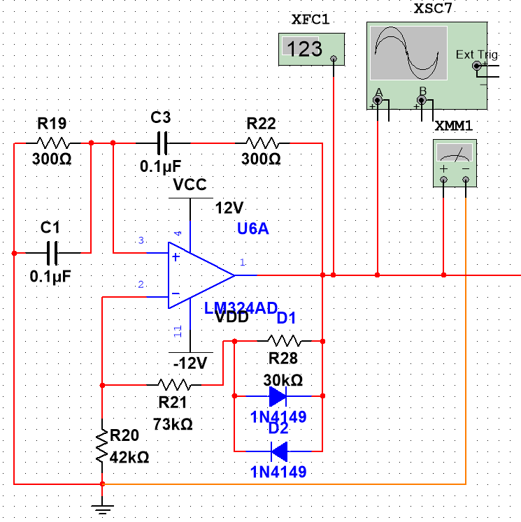
问题3：请分析包络检波电路的工作原理，内部电路电阻阻值参数是如何设定的？
根据4.2节的分析，电路基本原理是利用运算放大器的特性和二极管的单向导通性，实现输入信号正负半周期的整流。
信号调制解调电路采用全波精密整流电路。
当输入电压为正时，$D_{3}$导通，$D_{4}$截止。这时$R_{16}$、$R_{29}$和$U_{4}$共同构成一个放大倍数为-1的反向放大电路。$R_{16}$、$R_{18}$、$R_{22}$和$U_{6}$共同构成了个反向加法电路，其放大倍数为-1，$R_{17}$和$R_{33}$的反馈通过$U_{6}$叠加信号。
当输入为负电压时，$D_{3}$截至，$D_{4}$导通。这时$U_{9}$只通过$R_{18}$和$R_{33}$实现反向放大，$R_{16}$、$R_{17}$实际上不参与工作。因此，这时整个电路其实就是$R_{33}$、$R_{18}$和$U_{9}$ 组成的放大倍数为-1反向放大电路。
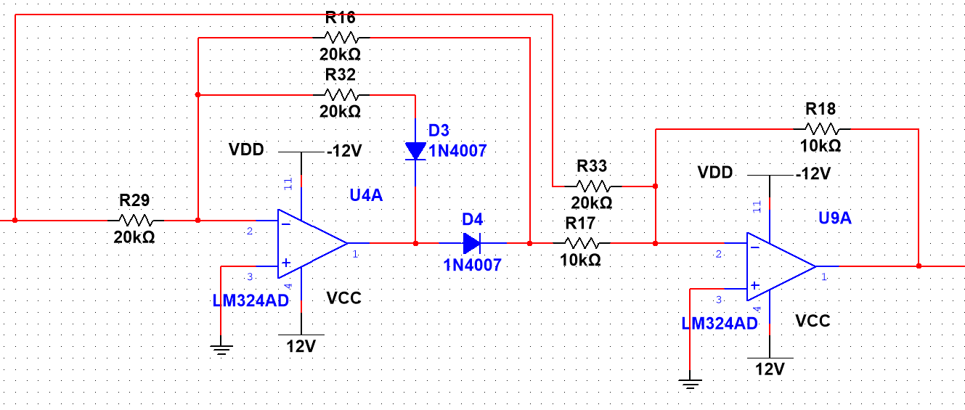
对于电路部分的阻值设定，一方面，在全波精密整流电路中，需要对输入信号的正负半周期分别进行处理，并将整流后的信号在极性上保持一致。设计两个运算放大器的增益为 -1，可以确保正负半周期的信号经过整流后幅值相同且极性一致，从而保证输出信号的完整性和对称性。
另一方面，为了保证电路的准确性，通过将增益设为 -1，可以精确地反向放大输入信号的每个半周期。这种设计能够避免因增益不一致导致的输出失真，确保整流后的信号幅值严格与输入信号的绝对值相等。

成绩评定依据：
序号 | 评 价 内 容 | 分值 | 得分
1 | 能够根据设计任务，组织/参与团队，明确各自的分工，协作完成全部任务 | 10
2 | 能运用文献检索方法和相关专业知识，提出多种设计任务解决方案 | 20
3 | 能运用相关专业理论知识和数学工具，完成系统及功能单元的理论分析、设计计算 | 25
4 | 能运用工程工具、仪器、设计软件，完成系统机械结构、电路的计算机辅助设计、模拟、仿真分析、工程图绘制、制作调试，获得正确结果 | 25
5 | 能够在设计工作中与同学、老师开展有效沟通交流，听取他人意见或建议，并做出反应 | 10
6 | 能按规范撰写设计说明书、绘制工程图以呈现设计成果 | 10
 | 合计 | 100
其它事项说明

评阅教师（签名） |  |  |  | 评阅时间 |  |  | 年 月 日

课程设计任务书
学生姓名： 林兆先 专业班级： 测控2203
指导教师： 韩雪 工作单位：机电工程学院测控系
题 目: 基于电阻应变片的轮辐式传感器设计
初始条件：基于电阻应变片设计一款电阻应变式传感器及其系统应用电路。被测量可以是针对测力、称重、测压力、测位移、测加速度等实际应用背景，传感器量程根据应用要求设定。两人一组，明确任务分工，协作完成传感器机械结构、系统电路设计、分析计算、仿真、绘制成图、实物制作等任务要求。
要求完成的主要任务: （包括课程设计工作量及其技术要求，以及说明书撰写等具体要求）
- 同组两位成员分工明确，建议按传感器结构设计、传感器电路设计分工，协作完成总体方案制定和论证；
- 选取适当形式的弹性元件，完成其机械结构设计、材料选择和受力分析，并根据测试极限范围进行强度校核、尺寸优化，绘制弹性元件零件图，完成弹性元件加工工艺性分析和工艺路线制定；
- 完成传感器的外观与装配设计，绘制机械装配图；
- 正确选取电阻应变片的型号、数量、粘贴方式；完成应变电桥电路（含电源）、电桥输出电压放大、处理、输出显示电路（要求显示被测量大小）等系统电路设计、电路参数计算、元器件选型，绘制电路原理图，完成电路仿真调试，结果正确；
- 完成设计系统的部分实物制作调试，获得正确结果；
- 按学校课程设计说明书撰写规范提交设计说明书。同组成员应各自侧重撰写自己所承担的设计任务完成内容，说明书最后要求附上主要材料使用、元器件清单及价格，完成设计项目经费预算。

时间安排：
序号 | 阶段内容（结构设计部分） | 阶段内容（电路设计部分） | 所用时间
1 | 查阅资料，进行方案分析论证，确定设计方案 |  | 2天
2 | 弹性元件设计计算、零件图绘制 | 系统电路设计、计算 | 3天
3 | 传感器结构设计、装配图绘制 | 绘制电路原理图、仿真 | 3天
4 | 系统部分实物制作调试 |  | 4天
5 | 撰写设计说明书、答辩 |  | 3天
合 计 |  |  | 15天

指导教师签名： 年 月 日

系主任（或责任教师）签名： 年 月 日

目录
第一章 绪论 10
1.1设计任务 10
1.2设计内容及要求 10
1.3设计技术指标 10
第二章 系统总体方案设计 12
2.1 构件设计方案 12
2.2 外壳及接口设计 12
2.3 弹性元件参数计算 15
2.4 弹性元件加工工艺路线 20
第三章 电阻应变片方案设计 22
3.1 应变片种类的设计 22
3.2 应变片材料的选择 23
第四章 电路系统仿真设计及计算 26
4.1 电路总体设计方案及对比分析 26
4.2 电路方案各模块仿真计算 30
4.3 电路方案各模块仿真结果图 37
第五章 实物制作与调试 42
5.1 机械结构实物制作 42
5.2 电路部分实物 43
5.3 洞洞板电路实物效果展示 48
5.4 PCB电路实物设计 54
5.4.1 PCB原理图绘制 54
第六章 误差分析及补偿 58
6.1 电桥输出电路误差 58
6.2 元器件误差 59
6.3 AD转换误差 59
6.4 温度误差 60
6.5 应变片误差 61
6.6 传感器老化引起的误差 61
第七章 课程设计总结 63
参考文献 65
附录一 材料清单 66
附录二 68

第一章 绪论

1.1设计任务
本次课程设计的目标是开发一款轮辐式压力传感器及其应用电路。设计内容以压力测量为背景，包括对传感器结构的设计、参数计算与优化、电路设计与仿真以及实物制作与测试。通过对轮辐式传感器核心结构的详细设计和理论分析，结合仿真优化关键参数，确保传感器在实际工作条件下具有较高的灵敏度和可靠性。同时，配套设计信号处理电路，利用仿真验证其性能，并完成实物制作与实验测试，最终实现传感器与电路的功能集成，满足预期应用需求。此设计注重理论与实践的结合，为复杂系统开发奠定基础。

1.2设计内容及要求
（1） 两人一组，分工协作完成设计；
（2） 完成传感器弹性元件结构设计、材料选择和受力分析，并根据测试极限范围进行强度校核、尺寸优化，绘制弹性元件零件图，完成弹性元件加工工艺性分析和工艺路线制定；
（3） 完成传感器的外观与装配设计，绘制机械装配图；
（4） 选取电阻应变片的型号、数量、粘贴方式；完成应变电桥电路（含电源）、电桥输出电压放大、处理、输出显示电路（要求显示被测量大小）等系统电路设计、电路参数计算、元器件选型，绘制电路原理图，完成电路仿真调试，结果正确；
（5） 完成设计系统的部分实物制作调试，获得正确结果；
按学校课程设计说明书撰写规范，完成设计说明书撰写。同组成员应各自侧重撰写自己所承担的设计任务完成内容，说明书最后要求附上主要材料使用、元器件清单及价格，完成设计项目经费预算。

1.3设计技术指标
本次任务要求设计一款轮辐式压力传感器，设计拟达到的主要技术指标如下：
（1）量程：0-100kN；
（2）综合精度：0.05%F.S;
（3）灵敏度：2.0mV/V；
（4）允许过载能力：150%F.S。

第二章 构建总体方案设计

2.1 构件设计方案
2.1.1 弹性模型设计
弹性元件的设计主要由轮辐、轮毂和轮箍构成，采用三连孔轮辐结构，以确保结构的对称性和刚度，提高传感器的测量精度和稳定性。在设计中，底座部分通过三连孔轮辐结构绘制，并在上表面设计了螺栓孔，以便于与称重盖的牢固安装，同时为维护和更换提供了便利性。
此外，弹性元件设计时还预留了出线口，用于传感器信号的输出和与电源的连接，从而实现了功能集成和操作的便捷性。此结构不仅考虑了力学性能，还优化了电气连接的布置，确保信号传输的可靠性。
弹性元件的具体建模如下图所示：
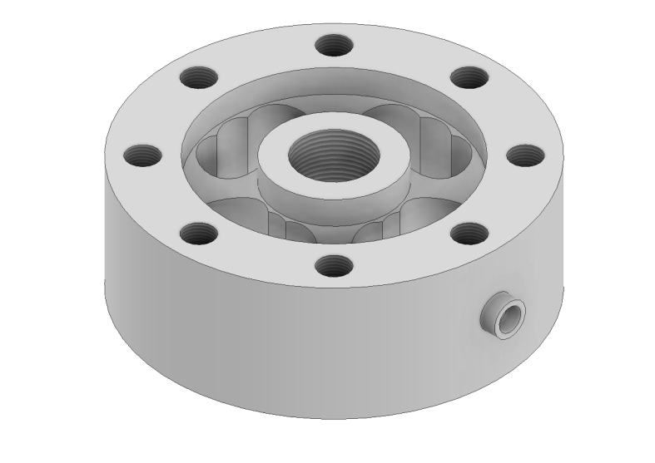
图 1 弹性元件建模图

2.2 外壳及接口设计
根据相关手册和设计要求，传感器的几何参数确定为最大直径$∅D$=120mm，轮毂外径$∅D_{1}$=100mm，内径$∅D_{2}$=40mm，连接孔径$∅D_{3}$=24mm，高度H=42mm。
为了实现称重盖与传感器的牢固装配，设计采用M10螺栓连接方式。M10螺栓提供了足够的固定力。
称重盖的直径设计为60mm, 以满足一般物体的测量需求。为保证称重盖与传感器轮毂内径孔的精准连接，其螺纹直径与轮毂内径孔保持一致，均为$∅D_{3}$=24mm。

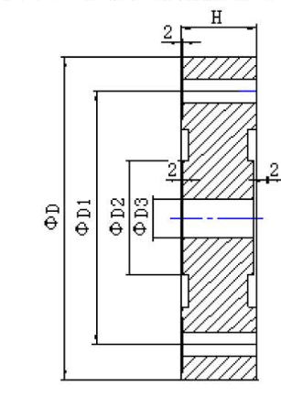
图 2 弹性元件孔径图
2.3.1顶盖设计
顶盖的设计主要用于对传感器进行封装，并在其结构中设置螺栓孔，以便与弹性元件进行牢固固定。在设计中，顶盖的直径与传感器尺寸匹配，同时预留均匀分布的螺栓孔，确保装配过程中连接牢固且受力均匀。顶盖模型如下图所示：
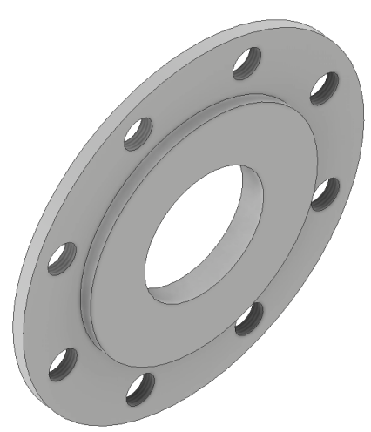
图 3 顶盖建模图
2.3.2称重盖设计
称重盖的设计旨在作为传感器的拓展接口，提升其适配能力，以满足更多物体的测量需求。称重盖模型如下图所示：
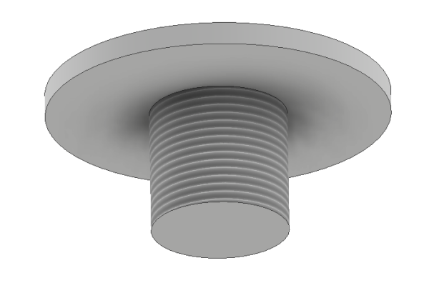
图 4 称重盖建模图
2.3.3 螺栓的设计
通过自主建模绘制M10螺栓，用于将顶盖与弹性元件稳固连接，实现与传感器的高效配合。螺栓模型如下图所示：
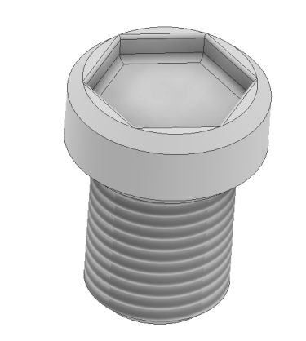
图 5 螺栓建模图
2.3.4装配体的设计
将弹性元件，顶盖，称重盖，螺栓装配后，得到模型图如下图所示：
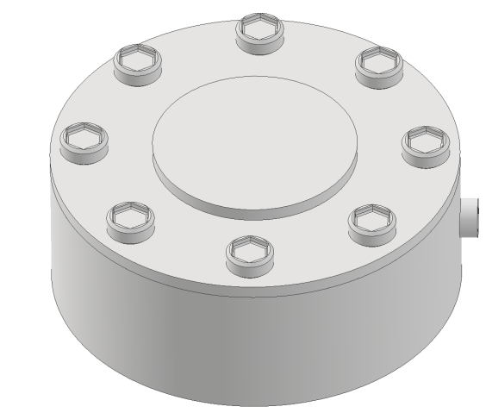
图6 轮辐式传感器装配图

2.3 弹性元件参数计算
2.3.1 尺寸设计及计算验证
由于设计的轮辐式称重传感器的轮辐是通过精密加工的三连孔而形成的，实际上是变截面应变梁。为了简化计算，将其力学模型简化为等截面梁进行设计与计算，必然会产生一定的计算误差。
计算轮辐式传感器的尺寸需以传感器的灵敏度为前提，首先得确定b和h的大小。将轮辐看作两端固支的矩形截面梁，在轮辐的中间界面弯矩为0得到该中性层沿45°方向的正应变：
$ε = \frac{3}{16bhG}F$ (2.4.1)
根据应变桥的输出电压公式：
$U_{0} = U_{i}Kε=\frac{3}{16bhG}U_{i}KF=\frac{3(1+μ)KU_{i}}{8bhE}F$ (2.4.2)
$G=\frac{E}{2\left(1+μ\right)}$ (2.4.3)
计算得到：
$bh=\frac{3(1+μ)KU_{i}}{8EU_{0}}F$ (2.4.4)
其中E为LY12硬铝合的弹性模量E=70GPa,泊松比$μ$=0.33，传感器灵敏度为${U_{0}}/{U_{i }}$=2mV/V，F=30kN，b为矩形梁横截面的宽度，h为矩形截面的高度
计算可得$b$h$≈$214mm²。由此，为了便于计算和提高核验强度，取b=10mm,h=23mm。
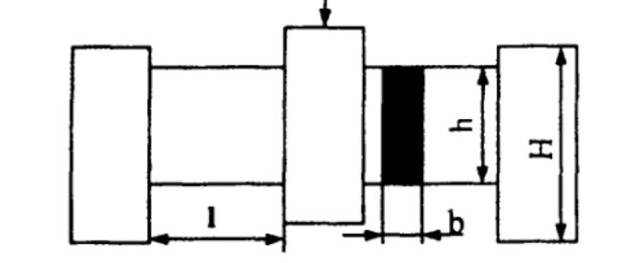
图 7 截面梁设计图
2.3.2 轮辐强度校验
2.3.2.1 强度校核计算
所选单位轮辐截面上的切应力应满足：
$τ = \frac{3}{8}\frac{F}{bh} ≈49MPa ≤[τ]$ (2.4.5)
式中，许用剪切力取弹性极限的2/3，$[τ]$=140MPa。
弯曲强度校核，超过满量程的150%时：
$σ_{max} = \frac{3}{2}\frac{FL}{bh^{2}} ≈170MPa ≤ [σ_{b}]$ (2.4.6)
式中，许用应力取弹性极限的2/3，$[σ_{b}]$=210Mpa，L为轮辐的长度，取L=20mm。
经过计算满足强度校核，得到b=10mm,h=23mm,L=20mm。
2.3.2.2 轮辐长度计算
为保证轮辐承受剪切力的纯作用，应变片的长度L应满足$\frac{L}{h}≤1$。
式中L=20mm，h=23mm，L≤h满足长度要求。
2.3.2.3 过载保护间隙$δ$的计算
设过载最大载荷为额定载荷F的m=2倍，则间隙$δ$为
$δ = \frac{mFL^{3}}{4Ebh^{3}}$ (2.4.7)
计算后$δ$=5mm。
2.3.3 弹性元件静态分析
2.3.3.1 材料制作
材料：LY12硬铝合金，由于Inventor建模软件没有LY12硬铝合金材料，进行相关参数的查询与设置得到如下图所示的材料性能图：
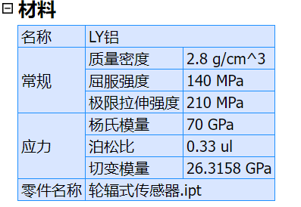
图 8 材料性能图
2.3.3.1 受力分析
轮辐式传感器的受力主要有两种:一是测量的物体对轮毂的压力，二是轮毂对轮辐的剪切力，其中主要分析剪切力。
轮辐式弹性元件的结构是对称的，因此分析其中一对轮辐的受力状态即可。其力学模型如下图所示：
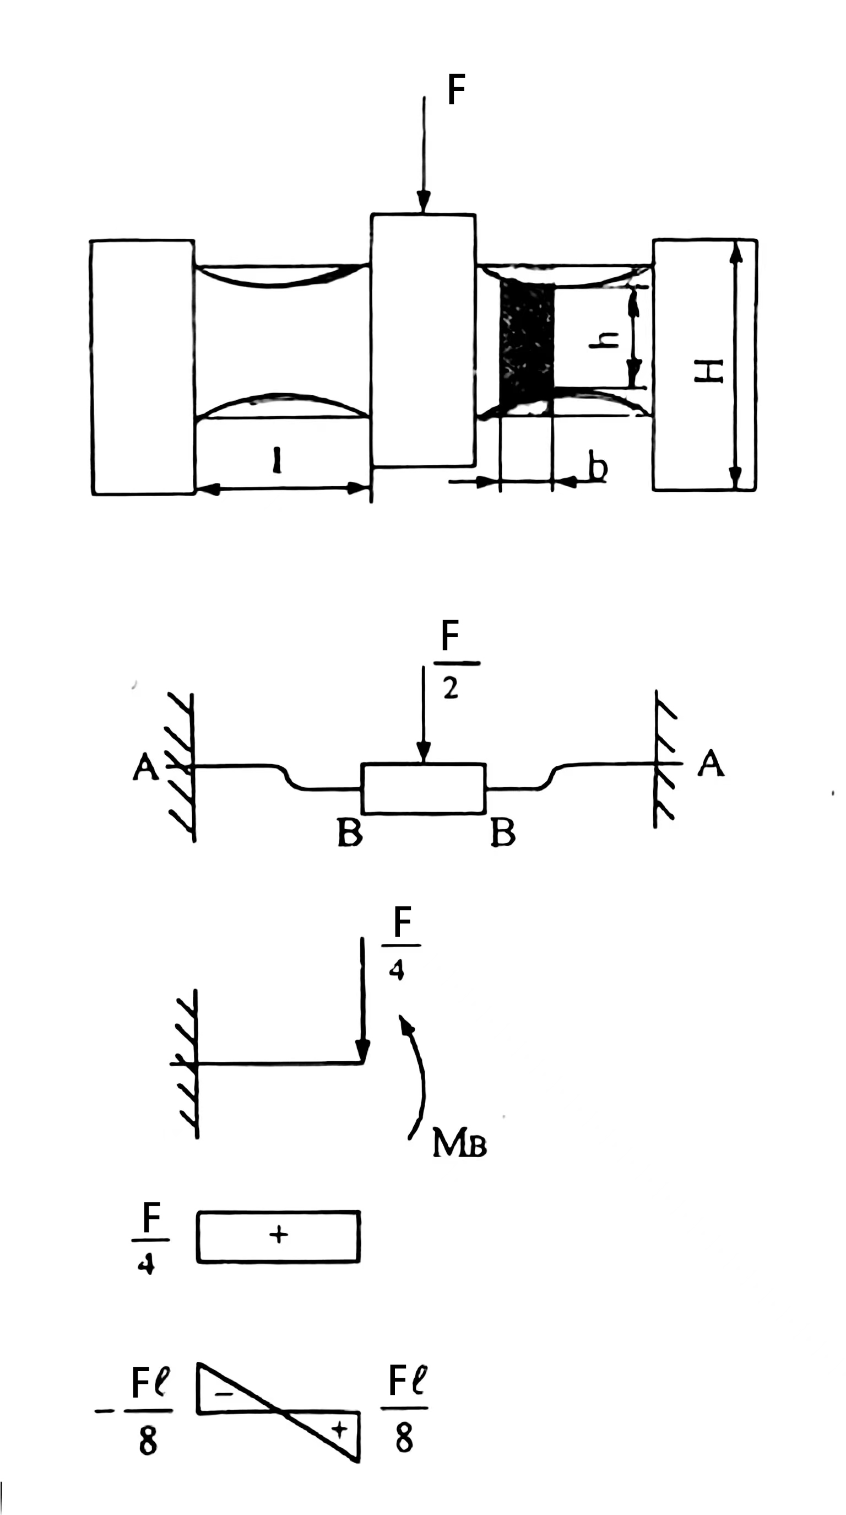
图 9 受力分析图
对弹性元件施加的力如下图所示：
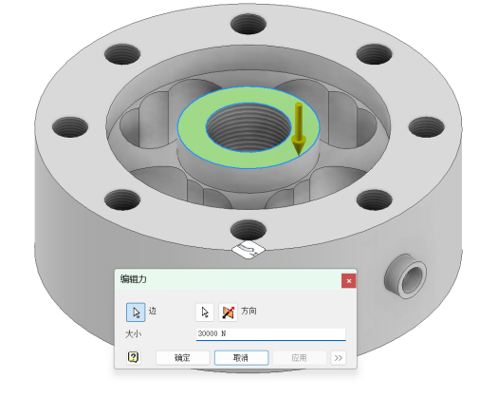
图 10 力与约束图
同时，固定约束面为底面，如下图所示：
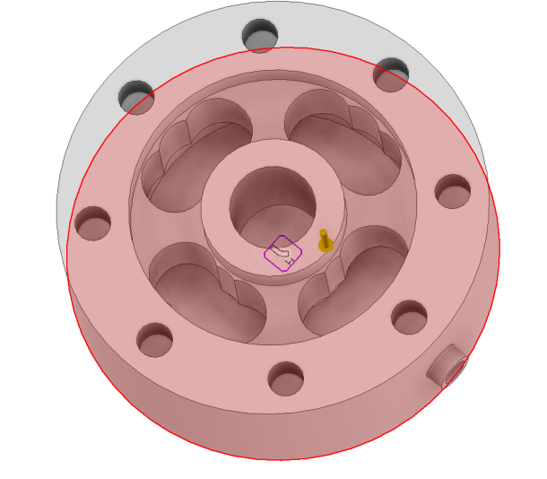
图 11 约束面示意图
在YY方向（弹性元件受力方向）应力结果如下：
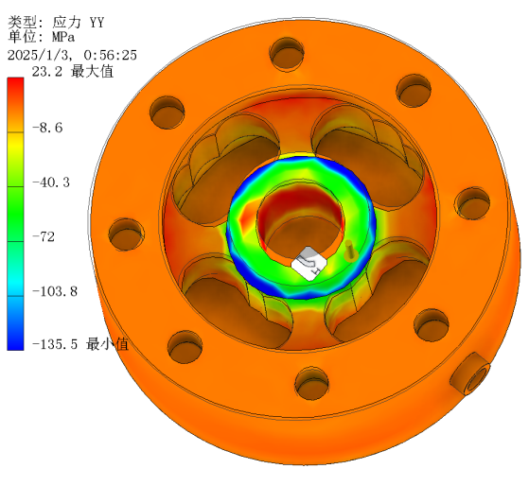
图 12 应力仿真结果图
根据灵敏度的公式：
$U_{0} = U_{i}Kε =\frac{3}{16bhG}U_{i}KF=\frac{3(1+μ)KU_{i}}{8bhE}F$ (2.4.8)
计算可得传感器的灵敏度为1.987mV/V,符合技术要求。
2.3.3.2 弹性元件的强度校核
在强度计算中，其结果称为许用应力，用[$σ]表示，n为安全系数，[σ] = \frac{σ}{n}$。本材料的屈服强度为140MPa。
当施加30kN的载荷时，等效应力和安全系数分析如下：
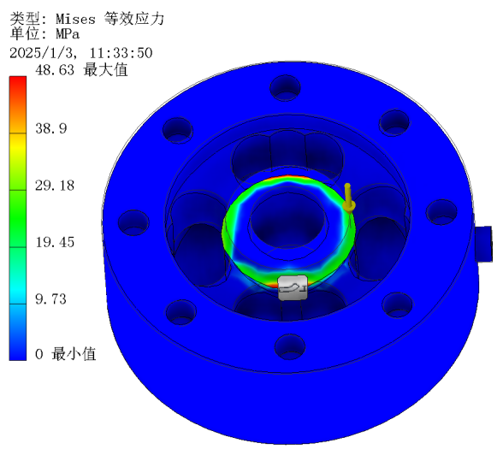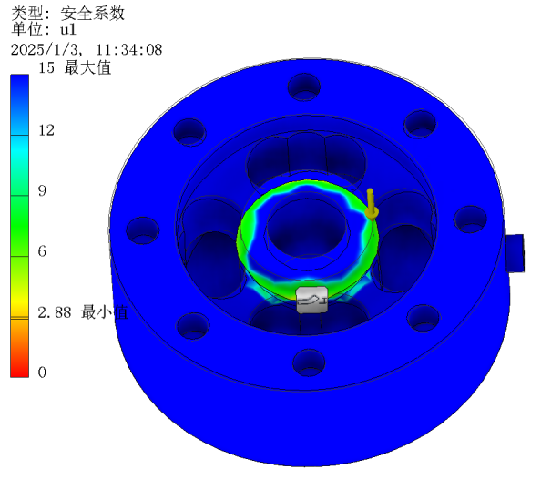
图 13 30kN强度校核结果图
当施加45kN的载荷时，即满量程150%，等效应力和安全系数分析如下：
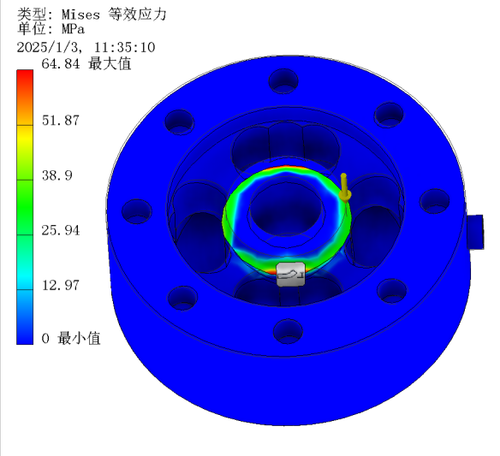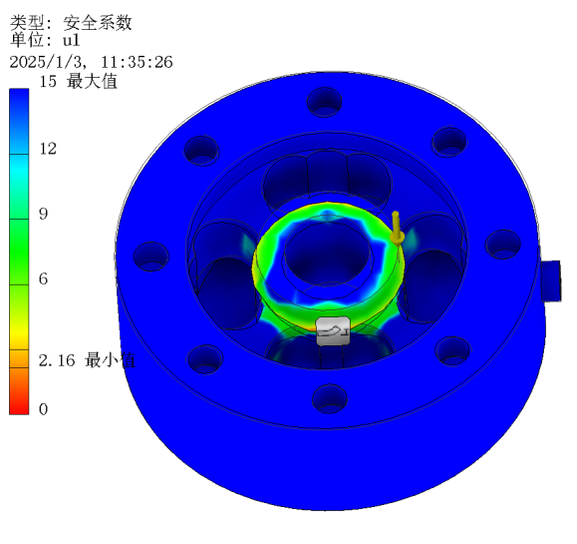
图 14 45kN强度校核结果图
经过理论分析，通过查阅相关文献，LY12硬铝合金的安全系数为2，当施加满量程150%的载荷时，安全系数依旧大于2，强度校验合格。

2.4 弹性元件加工工艺路线
零件的机械加工工艺通常根据加工的性质和功能进行分类，划分为不同的加工阶段，主要包括粗加工、半精加工和精加工。
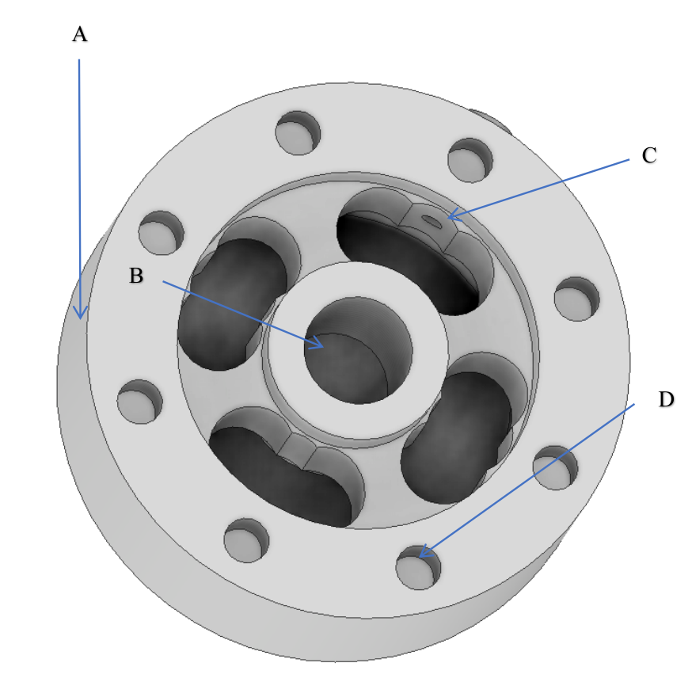
图 15 弹性元件示意图
表 1 工艺流程表
工序号 | 工序名称 | 工序内容 | 走刀 | 工位
1 | 下料 | $$下料φ125*45的CrNiMo$$ | 1 | 1
2 | 粗车（车床1） | 车左端面到44 | 1 | 1
2 | 粗车（车床1） | 车$φ$125轴到$φ$124 | 1 | 1
2 | 粗车（车床1） | 车右端面42 | 1 | 1
2 | 粗车（车床1） | 车$φ$124到$φ$122 | 1 | 1
3 | 粗钻（钻床1） | 钻中心孔B到$φ$25 | 1 | 1
4 | 粗车（车床2） | 车中心圆环$φ$41到$φ$81 | 1 | 1
5 | 钻（钻床2） | 将D钻到$φ$10.5*10.5 | 8 | 1
5 | 钻（钻床2） | 在原料$φ$60的圆弧上每隔10钻C处的孔$φ$20 | 9 | 4
6 | 半精车（车床3） | 车A到$φ$121，Ra=3.2 | 3 | 1
6 | 半精车（车床3） | 车B到$φ$24.5,Ra=3.2 | 3 | 1
6 | 半精车（车床3） | 车圆环$φ$40.5到$φ$80.5,R=3.2 | 3 | 1
7 | 精车 | 车A到$φ$120,Ra=2.0 | 4 | 1
7 | 精车 | 车B到$φ$24,Ra=1.6 | 4 | 1
7 | 精车 | 车圆环$φ$40到$φ$80,Ra=1.6 | 4 | 1
7 | 精车 | 车端面为40,Ra=2.0 | 4 | 1
8 | 精钻 | 钻D到$φ$10*10 | 2 | 1
8 | 精钻 | 钻原料$φ$60的圆弧上每隔9.032的孔$φ$19 | 2 | 1
9 | 车螺纹 | 车D螺纹为M10×10 | 2 | 1
9 | 车螺纹 | 车B螺纹为M12 | 2 | 1
10 | 热处理（真空炉） | 淬火、回火 | 1 | 1
11 | 表面处理 | 进行彻底清洗，去除表面的油污、铁屑等杂质 | 1 | 1
12 | 检验 | 对加工完成的弹性元件进行严格的检验，包括尺寸精度、螺纹质量、表面粗糙度等方面的检查，确保元件符合设计要求。 | 1 | 1

第三章 电阻应变片方案设计

3.1 应变片种类的设计
3.1.1 应变片种类
电阻应变片有多种类型，为了选择适用于轮辐式力传感器的应变片，需要综合考虑其工作原理和材料特性。常见的电阻应变片种类有：
3.1.1.1 金属应变片
最常用的应变片，通常由镍铬合金、铜合金或常见的铂金合金制成。它们具有良好的稳定性和耐久性，适用于大多数机械传感器。
3.1.1.2 半导体应变片
半导体应变片通常具有比金属应变片更高的灵敏度（较高的应变系数），但其温度敏感性较高，因此需要额外的温度补偿^{[1]}。适用于需要高灵敏度的应用。
3.1.1.3 薄膜应变片
这类应变片可以通过微加工技术制备，具有较低的成本和较好的适应性。常用于微型传感器中^{[5]}，并广泛应用于消费电子、医疗设备和其他对尺寸有严格要求的场景。
3.1.2 电阻应变片的设计与应用分析
对于轮辐式压力传感器，电阻应变片的工作原理基于应变与电阻变化的关系，即当应变片受力时，材料的微观结构发生变化，导致其电阻值发生变化。电阻的变化量与施加的力成正比。设计时应考虑以下几点：
3.1.2.1 应变片的灵敏度
灵敏度指的是电阻变化与施加应变之间的比例关系。选择合适的材料和设计应变片的布局可以最大化灵敏度。金属应变片的灵敏度通常较低，但在高温和高湿环境下稳定性较好；而半导体应变片具有较高的灵敏度，但受温度变化的影响较大。
3.1.2.2 温度补偿
在实际应用中，温度变化会影响电阻应变片的性能，导致测量误差。因此，轮辐式传感器的设计通常需要考虑温度补偿措施。常见的补偿方法包括：
使用温度系数相反的材料（例如，使用金属与半导体混合的组合）。
采用全桥电路设计，通过对称布置和应变片的选择来减少温度变化的影响。
3.1.2.3电源与信号处理
电阻应变片通常使用惠斯登桥电路来检测电阻变化。在此电路中，施加的力通过引起应变片电阻的变化，进而改变桥电路的输出电压。电源电压通常为稳定的直流电源，常见的工作电压为3V到12V，输出电压范围取决于所需的灵敏度和传感器的精度要求。
3.1.3 电阻应变片的选型
根据以上的要求和分析，所以选择金属薄膜应变片。由于金属薄膜应变片的温度系数较小，特别是当选择适合的合金材料（如镍铬合金、铜镍合金等）时，可以在较宽的温度范围内保持良好的稳定性。另外，体积小、适应性强，高线性度和精度。
本次设计中采用了四臂八片全桥电路，为应变式传感器，阻值为350Ω。根据应变片的栅长和栅宽，最后选用了BFH350-3HA金属应变片，栅长×栅宽为2.0×2.4mm。其两个应变栅与轴线分别呈45°和-45°，适合剪切应力的测量，并且减少贴片数量和由贴片所造成的非线性影响^{[3]}。
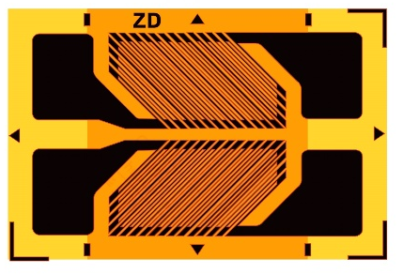
图 16 BFH350-3HA金属应变片

3.2 应变片材料的选择
3.2.1敏感栅材料
应变片敏感栅材料的选择对制作应变片性能的好坏起着决定性的作用，为保证$ΔR∕R\sim ε$有良好而宽广的线性关系，要求敏感栅材料的应变灵敏系数$K_{s}$和电阻率$ρ$尽可能大且稳定^{[4]}；为减小温度误差的影响，要求敏感栅材料的电阻温度系数小，并且电阻与温度的线性关系和重复性好。此外，敏感栅材料的机械强度、加工性能要好。综上所述，本次应变片材料选择康铜。
3.2.2基底材料
应变片的基底在电阻应变片的制造和应用中起着至关重要的作用，它负责保持敏感栅的形状并传递被测物体的应变。因此，基底材料需要具备良好的机械强度、适当的挠性、优异的粘接性能、电绝缘性、抗湿性，并且不应出现机械滞后或蠕变现象。基底材料主要分为纸基和胶基（有机聚合物）两种类型，随着技术的进步，性能更优越的胶基材料逐渐取代了纸基材料。在本次应用中，我们选用了胶基作为基底材料。胶基通常由环氧树脂、酚醛树脂或聚酰亚胺等制成薄膜，厚度一般在0.03~0.05mm之间。
3.2.3胶粘剂材料
胶黏剂是连接应变片表面和被测组件的重要物质，胶黏剂与应变片的粘贴技术对测量结果有直接影响。胶黏剂材料要求具有一定的粘结强度，能够准确传递应变；对弹性元件和应变片没有化学腐蚀作用；蠕变和机械滞后误差小；并且具有较宽的工作温度范围和良好的疲劳耐受性及抗老化性能。常用的粘合剂可分为有机和无机两大类。有机粘合剂主要用于低温、常温和中等温度条件下，常用的有聚丙烯酸、酚醛树脂、有机硅树脂、聚氨基甲酸酯等。无机黏粘剂则用于高温环境，常用的有磷酸盐、硅酸盐、硼酸盐等。本设计中采用的粘合剂是有机粘合剂——环氧树脂。原因：优异的粘接性能、机械性能、电绝缘性、耐化学性和加工便捷性等特点，能有效提高传感器的稳定性和精度。
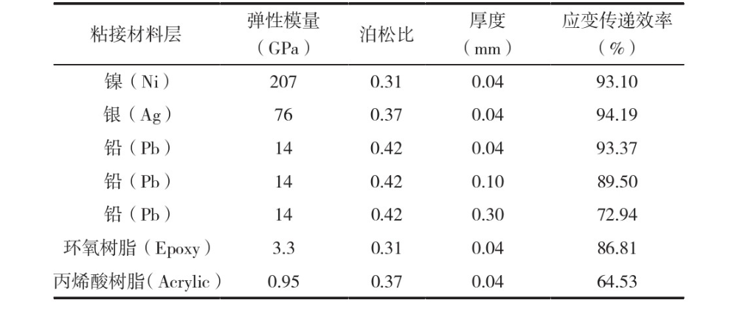
图 17 粘接材料参数表
3.2.4引出线材料
选择直径0.15-0.18mm 的银铜丝，引出线与敏感栅通过点焊相连接。
3.2.5应变片分布位置
应变片的安装位置应选择在传感器受力最明显的位置，通常位于轮辐的受力最强的区域。
轮辐式力传感器的力学模型可简化为中间承载$\frac{F_{s}}{4}$的剪切梁模型。当传感器轮毂受载时，应变片需测量由剪切应力引起的切应变。在矩形截面梁中，剪切应力的最大值出现在中性轴位置，并会产生与中性轴成45°、大小相等的正应力。由于轮辐式传感器通常采用辐射状结构，应变片应精确安装在每个轮辐的中间位置，确保负载作用下应变均匀分布，避免应力集中。应变片应垂直于受力方向安装，以准确感知由受力引起的应变。
由于三连孔轮辐称重传感器的轮辐应力计算与方形梁轮辐式传感器一致，所以应变片的安装位置都是在轮辐的最中间处，安装的模型图如下图所示：
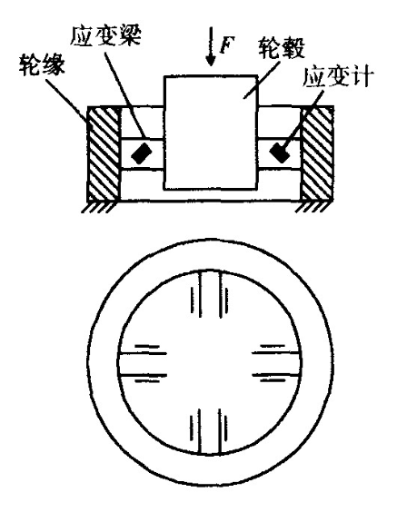
图 18应变片粘贴示意图

第四章 电路系统仿真设计及计算

4.1 电路总体设计方案及对比分析
基于轮辐式压力传感器的工作原理，该传感器通过粘贴在轮辐上的电阻应变片来检测轮辐在受力时的应变变化。按照任务书的要求，需要设计电源电路。本设计采用正弦驱动交流信号作为电源信号，用于激励应变电桥。应变片在拉伸或压缩时的电阻变化通过全臂电桥转换为正弦信号输出。
首先，将正弦信号输入信号放大电路进行初级放大；随后，将放大后的信号输入包络检波电路，提取信号的包络；接着，通过低通滤波电路滤除高频成分，同时将信号放大至所需倍数。最终，通过同相比例放大器对信号进行调整，使其输出符合设计要求，并将处理后的信号输入单片机引脚，经过ADC转换为电压值。
根据以上设计思路，首先开展电路部分的仿真设计与分析，随后进行实物制作。依据对轮辐式压力传感器的描述，设定经过最后一级放大电路的直流信号为2V，使最终输出范围在0-2V之间。
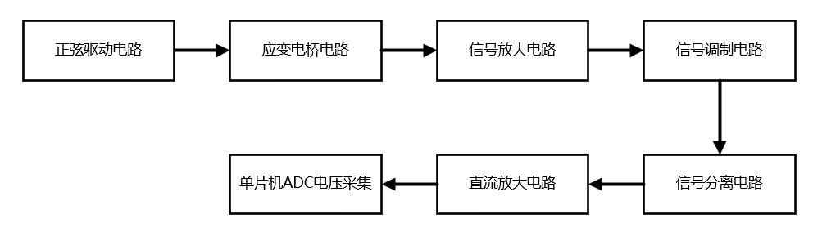
图 19 电路系统整体流程图
4.1.1应变电桥方案设计
轮辐式压力传感器一般采用全桥电路，以此得到更高的灵敏度，并减少非线性误差。如图所示，$A_{i}$(i=1,2,3,4)代表受拉方向的应变片，$C_{i}$(i=1,2,34)代表受压方向的应变片，为了使传感器有较高灵敏度，选用如图所示的全桥电路，两个拉伸方向上的应变片组成一个桥臂，相邻桥臂由两个压缩方向上的应变片组成。
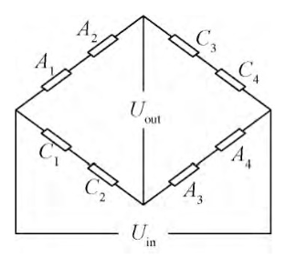
图 20 轮辐式应变电桥电路图
全臂电桥采用双端输入、双端输出的配置，即两条桥臂接入激励信号（输入端），另外两条桥臂连接信号采集端（输出端）。
根据全臂电桥的工作原理和计算公式：
$U_{0}=\frac{{(Z}_{1}Z_{3})-(Z_{2}Z_{4})}{{(Z}_{1}+Z_{2}){(Z}_{3}+Z_{4})}*U_{i}$ (4.1.1)
式中，$Z_{1}$，$Z_{2}$，$Z_{3}$，$Z_{4}$，分别为四个桥臂的阻抗，形式为$Z=R+jX$，其中$R$为电阻，$X$为电抗。
其中，我们令每个桥臂的阻抗初始值均为$Z=R$，其阻抗变化为：
$Z_{1}=R+ΔR_{1},Z_{2}=R+ΔR_{2},Z_{3}=R+ΔR_{3},Z_{4}=R+ΔR_{4}$ (4.1.2)
根据实际电阻应变片的特点，其阻抗一般变化很小，即$ΔR_{i}<<R$，因此满足公式：
$U_{0}=\frac{ΔZ}{Z}*U_{i}$ (4.1.3)
其中，
$ΔZ=ΔR_{1}-ΔR_{2}+ΔR_{3}-ΔR_{4}$ (4.1.4)
因此电桥交流电路的最终公式为：
$U_{0}=\frac{ΔR}{R}*U_{i}$ (4.1.5)
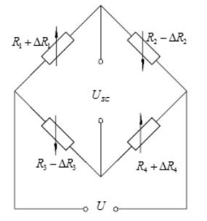
图 21 全臂电桥电路图
根据资料调研，本文选用BHF350-3HA应变片进行设计，其器件部分重要参数如下表所示：
表 2 BFH350应变片参数表
型号 |  |  |  | BFH350-3HA
电阻值Ω |  |  |  | 350
电阻 | 对标称值的公差 | Ω |  |  | 1000±3Ω
电阻 | 对平均值的公差 | Ω |  |  | ≤5Ω
灵敏系数及分散 |  |  | 2.0±1%
尺寸 |  | mm | 基长*基宽 |  | 7.6×7.4
 |  | mm | 栅长*栅宽 |  | 3.0×3.0
4.1.2 正弦驱动电路方案设计
根据设计计划，需要产生一个频率为5$kHz$，有效值为 6V的正弦交流驱动信号，作为应变电桥的激励电流。为了确保应变电桥的性能和测量精度，该信号必须具备较高的稳定性和准确性。常见的三种振荡器类型及其特点如下表所示：
表 3 正弦交流驱动信号电路方案对比表
方案 | 优点 | 缺点 | 适用场景
RC振荡器 | 电路简单、易调节、适合低频范围 | 稳定性较差，频率精度受温度影响较大 | 低频信号生成及实验应用
LC振荡器 | 频率稳定性较好、适合高频信号 | 电路复杂、不适合低频场景 | 高频通信、射频信号生成
晶体振荡器 | 极高的频率稳定性和精确性 | 电路复杂，成本较高 | 精确时钟、无线通信
根据课程设计要求，采用成本较低、适用于低频信号的RC振荡器更贴合主题。RC振荡器使用元器件少，频率稳定性好，且适合调节，设计简单。但是RC振荡器的缺点是，当输出幅度接近电源电压时，运算放大器可能因输出级晶体管进入饱和区而引发信号失真。为此，我们采用文氏正弦电路，电路中中引入了反向并联的二极管，通过控制二极管的动态 电阻特性，限制信号幅度的过度增长，从而有效避免失真问题。
4.1.3 信号放大电路方案设计
根据任务需求，轮辐式传感器在受到外力作用时，通过电阻应变片的电阻变化生成相应的电压信号。为了放大输出的微弱信号便于测量，并有效减少共模误差以提高电路精度，基于所学知识，总结了以下三种参考电路方案：
表 4 信号放大电路方案对比表
特性 | 双运放反相串联 | 双运放同相串联 | 三运放结构
共模抑制比(CMRR) | 较高 | 较高，但低于反相串联 | 非常高
输入阻抗 | 较低 | 高 | 高
带宽性能 | 较差 | 较好 | 优异
电路复杂度 | 低 | 一般 | 高
噪声性能 | 一般 | 中频到高频 | 优异
适用频率范围 | 低频到中频 | 中频到高频 | 宽频范围
4.1.4 信号调制解调电路方案设计
根据任务书的要求，经过信号放大后的交流信号需要转换为相应的直流信号，因此在设计过程中采用了调制解调电路作为解决方案。同时，考虑到本次课程设计的轮辐式压力传感器主要用于测量外界施加的压力，不涉及信号变化方向的识别需求，因此无需选择具备鉴别信号变化方向功能的相敏检波电路，而是采用了更加适合压力测量的包络检波电路。
对于包络检波电路，由于二极管和三极管的特性会引入一定的死区电压，其中二极管存在正向导通压降，而三极管的基-射结也需要一定的电压才能进入导通状态，这些非线性特性可能导致信号的失真和测量精度下降。为了克服这些问题，选择了全波精密检波电路。全波精密检波电路利用运算放大器对信号进行高精度处理，能够有效补偿二极管的正向压降，消除死区电压对信号转换精度的影响，从而实现对交流信号的精确直流转换，满足设计要求和测量精度的需求。
4.1.5 信号分离电路方案设计
经过信号调制解调电路后，需要将输出的信号进行低通滤波以及放大，滤除高频信号，并将信号放大到对应的0—±2V直流信号。根据书本，共有两种方案去选择，方案比较如下：
表 5 信号分离电路方案对比表
方案 | 优点 | 缺点
无限增益多路反馈型 | 频率选择性强、增益可控、相位响应好 | 适用于中低频，频率范围有限
压控电压源型 | 电路简单、适合带宽较宽的场景 | 频率选择性差、增益较低
任务书所述场景更注重电路的幅频特性，综合考虑使用无限增益多路反馈型。
4.1.6直流信号放大方案设计
此处的直流信号放大电路可根据上一级信号输入部分的相位特性进行设计，选用基本的同相放大电路或反相放大电路均可实现。电路增益通过调节电阻值来设定，并结合实际分离出的电流大小进行调整，以确保输出直流信号在 0 至 ±2V 范围内。
4.1.7 输出采样电路设计
本采样电压代码基于STM32F103C8T6的内置12位ADC，其具备较高的采样精度，能够很好地满足精确测量的需求。同时，与传统直接读取ADC通道采样值的方法相比，我们对采样数据引入了中值滤波算法进行优化。通过对多次采样结果进行排序并去除极值，取中间数据的平均值作为滤波输出，有效减少了采样过程中产生的量化误差。

4.2 电路方案各模块仿真计算
4.2.1 应变电桥仿真
轮辐式传感器采用全臂电桥结构，其每个桥臂均由一个应变片组成，用于感测受力后的应变变化。在仿真过程中，我们通过使用两个 350Ω 的电位器模拟应变片在拉伸或压缩状态下的电阻变化。在激励电流的作用下，全臂电桥产生相应的应变电压信号，从而精确反映应变片的电阻变化对力的响应根据资料，电阻丝的电阻变化率ΔR/R与应变ε呈线性关系：
$\frac{ΔR}{R}⋅=K⋅ε$ (4.2.1)
式中，K为电阻应变片的灵敏度系数；
根据前文应力分析计算，当外力F为满量程30KN时：
$ε≈0.9994×{10}^{-3}$ (4.2.2)
$ΔR=R⋅K⋅ε$ (4.2.3)
计算得，$ΔR=0.6996Ω$，
当外力F为满量程的150%时：
$ε≈1.4991×{10}^{-3}$ (4.2.4)
计算得，$ΔR=1.0494Ω$，
根据以上参数，结合电阻应变片阻值为350Ω，敏感栅F为15.4mm²，对于全桥电路，由公式：
$U_{i}=2\sqrt{R_{g}⋅P_{G}⋅F_{g}}$ (4.2.5)
其中，取P_{G}=（1.6~3.1）×10⁻³W/mm²。
计算得Ui=5.88~8.19V。
因此，桥臂电桥的激励电压应选择在此范围内较为合适。综合考虑功耗与实际电路需求，此处将应变电桥电路激励电压设定为Ui​=6V，以便为后续电路设计提供基础。
根据轮辐式传感器应变电桥的输出电压公式：
$U_{0}=U_{i}Kε=\frac{3}{16bhG}U_{i}KF=\frac{3\left(1+μ\right)KU_{i}}{8bhE}F$ (4.2.6)
因此，当外力F为满量程30KN时，计算得：$U_{0}≈11.99mV$；当外力F为满量程的150%时，计算得：$U_{0}≈17.99mV$。
综合上述计算，设定仿真中应变电桥的输入交流电压有效值为6V，输出为15mV进行仿真测试。
为了实现设计目标，使应变电桥输出 0-15mV的交流信号，我们根据仿真结果对电位器的阻值进行了多次调整。最终，经过优化，得到的输出有效值为15.432mV，与设计需求非常接近，能够满足实际应用的要求。
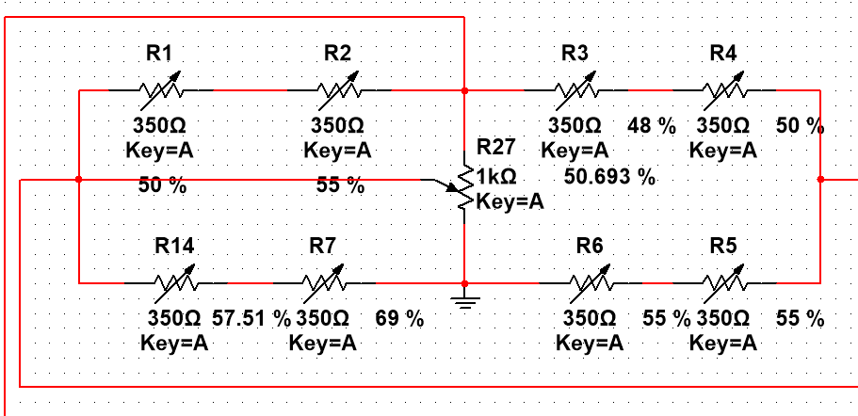
图 22 全臂电桥电路图
4.2.1 正弦驱动电路仿真
本次实验方案采用RC振荡电路作为信号激励电流，驱动交流电压为5V，频率为5kHz的激励信号。则根据计算：
$f=\frac{1}{2πRC}$ (4.2.7)
式中，R的值对应图中$R_{19}$或者$R_{22}$的电阻值。C对应于图中$C_{1}$或$C_{3}$的电容值大小。根据需求$f$=5kHz，同时结合计算和仿真的实际情况对电容值进行调整，得到最后取值为：
$C_{1}$=$C_{2}=0.1uF$
经过计算以及仿真的调整，得出R=300Ω。
为了得到有效值为6V的正弦输入信号，根据资料可知：
$A=\frac{R_{28}\left\|D_{1}\right\|D_{2}+R_{21}}{R_{20}}$ (4.2.8)
式中A为RC振荡电路的环路增益，经过调试与计算得出$R_{20}$=42kΩ，$R_{21}$＝73kΩ，$R_{28}$=30kΩ。
得到最后仿真的正弦驱动信号频率为5.083Hz，交流电压有效值为5.069V。
图 23 正弦驱动电路电路仿真图^{[6]}
4.2.3 信号放大电路仿真
信号放大电路部分设计采用三运放高共模抑制比放大电路。根据设计需求，该电路需对输入的差分信号进行放大，并同时有效抑制共模输入信号，从而提取信号中的有效信息。结合上一级应变电桥的输出特性，其输出信号量程为 0-40$mV_{pp}$，有效值约为15mV。
同时，在前级采用三运放高共模抑制比放大电路对交流信号进行初步放大处理，不仅能够有效提升信号幅值，还能抑制共模干扰，提高信号质量和系统的抗干扰能力。在后级的直流更适合进行信号补偿与精确放大。则设计此部分电路差模增益较大，$K_{d}$设定为90倍。
根据三运放高共模抑制比放大电路的理论模型和公式，推导过程如下：
由输入级电路可写出流过R₈ ，R₉ 和R₁₀ 的电流为：
$\frac{u_{02}-u_{i2}}{R_{10}}=\frac{u_{i1}-u_{01}}{R_{8}}=\frac{u_{i_{2}}-u_{i1}}{R_{9}}$ (4.2.9)
由此可求得：
$u_{01}=\left(1+\frac{R_{9}}{R_{8}}\right)u_{i1}-\frac{R_{9}}{R_{8}}u_{i2}$ (4.2.10)
$u_{02}=\left(1+\frac{R_{10}}{R_{8}}\right)u_{i2}-\frac{R_{10}}{R_{8}}u_{i1}$ (4.2.11)
于是，输入级的输出电压，即运算放大器N₂与N₁输出之差为：
$u_{02}-u_{01}=\left(1+\frac{R_{9}+R_{10}}{R_{8}}\right)\left(u_{i2}-u_{i1}\right)$ (4.2.12)
其差模增益$K_{d}$为：
$K_{ⅆ}=\frac{u_{02}-u_{01}}{u_{i2}-u_{i1}}=1+\frac{R_{9}+R_{10}}{R_{8}}$ (4.2.13)
由此推导可以知，输入级的差动输出及其差模增益只与差模输入电压有关，而其共模输出、失调及漂移均在R₀两端相互抵消，因此电路具有良好的共模抑制能力。这种电路具有增益调节能力，调节R₀可以改变增益而不影响电路的对称性。
根据设计推导，由于$\frac{R_{9}+R_{10}}{R_{8}}≫1$，因此取$\frac{R_{9}+R_{10}}{R_{8}}=90$，即令$R_{8}$为200$Ω$，得到$R_{9}=R_{10}=900Ω$。
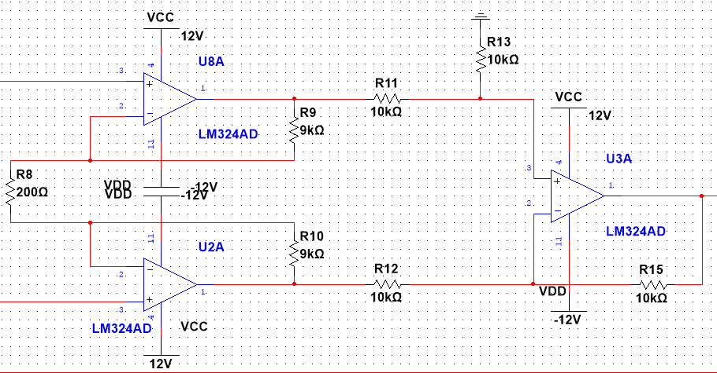
图 24 三运放高共模抑制比电路图^{[7]}
4.2.4 信号调制解调电路仿真
信号调制解调电路采用全波精密整流电路。
当输入电压为正时，$D_{3}$导通，$D_{4}$截止。这时$R_{16}$、$R_{29}$和$U_{4}$共同构成一个放大倍数为-1的反向放大电路。$R_{16}$、$R_{18}$、$R_{22}$和$U_{6}$共同构成了个反向加法电路，其放大倍数为-1，$R_{17}$和$R_{33}$的反馈通过$U_{6}$叠加信号。
当输入为负电压时，$D_{3}$截至，$D_{4}$导通。这时$U_{9}$只通过$R_{18}$和$R_{33}$实现反向放大，$R_{16}$、$R_{17}$实际上不参与工作。因此，这时整个电路其实就是$R_{33}$、$R_{18}$和$U_{9}$ 组成的放大倍数为-1反向放大电路。
图 25 全波精密相敏检波电路仿真电路图^{[8]}
4.2.5 信号分离电路仿真
信号分离电路采用无限增益多路反馈低通滤波电路，以此滤除上一级输出信号的高频部分。此处电路设计截止频率$f_{c}$为100Hz的低通滤波器。
表 6 二阶无限增益多路反馈巴特沃斯低通滤波器电容设计用表^{[9]}
$$f_{c}/Hz$$ | <100 | 100~1000 | (1~10)$*$10³ | (10~100)$*$10³ | >=100$*$10³
$$C_{2}/uF$$ | 0.1~10 | 0.01~0.1 | 0.001~0.01 | (100~1000)$*$10⁻⁶ | (10~100)$*$10⁻⁶
根据电阻换标系数$K$的公式，选定$C_{1}$的值为0.1，并结合$f_{c}$，可知换标系数$K$=10：
$K=\frac{100}{f_{c}C_{1}}$ (4.2.14)
接着，又根据表8，令设计所需的增益$K_{d}$为1，且$R_{i}=Kr_{i}\left(i=1，2，3\right)$，即可根据计算得到设计所需的电阻$R$和电容$C$，分别为$R_{23}$=31.11$kΩ$、$R_{24}$=40.72$kΩ$、$R_{25}$=31.11$kΩ$、$C_{4}$=$0.02uF$。
取电阻电容为标称值，则$R_{23}$=31$kΩ$、$R_{24}$=41$kΩ$、$R_{25}$=31$kΩ$、$C_{4}$=$0.02uF$。
表 7 二阶无限增益多路反馈巴特沃斯低通滤波器设计用表^{[9]}
$K_{p}$/$dB$ | 1 | 2 | 6 | 10
$R_{1}$/$kΩ$ | 3.111 | 2.565 | 1.697 | 1.625
$R_{2}$/$kΩ$ | 4.072 | 3.292 | 4.977 | 4.723
$R_{3}$/$kΩ$ | 3.111 | 5.130 | 10.180 | 16.252
$C_{2}$/$C_{1}$ | 0.2 | 0.15 | 0.05 | 0.033
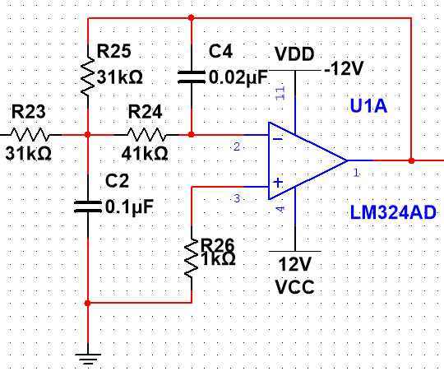
图 26 无限增益多路反馈型低通滤波电路^{[10]}
4.2.6 直流放大电路仿真
为了满足将信号放大到0-2$V$的范围内，根据仿真上一级低通滤波器输出的信号约为530$mV$，设计一个增益$K_{d}$约为4倍的同相放大电路，其放大增益$K_{d}$的公式为：
$K_{d}=1+\frac{R_{35}}{R_{36}}$ (4.2.15)
根据仿真实际调整，设置$R_{35}$=3$kΩ$，$R_{36}$=1$kΩ$，即满足信号放大到2$V$的需求。
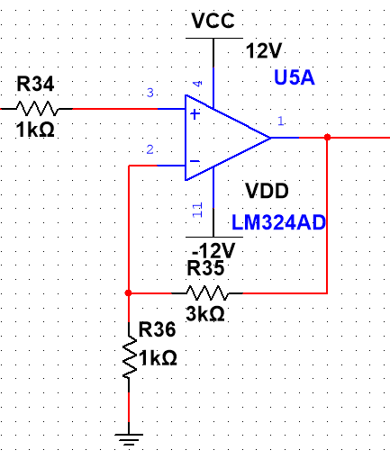
图 27 直流放大电路仿真电路图
4.2.7 仿真整体电路图
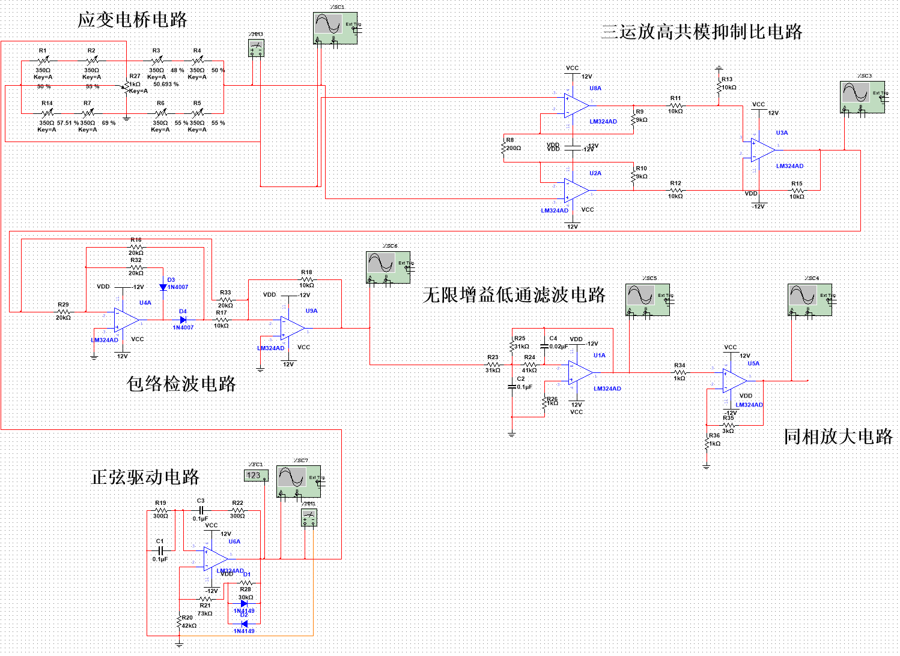
图 28 电路仿真整体电路图

4.3 电路方案各模块仿真结果图
4.3.1 正弦驱动电路仿真结果
根据仿真结果，输出的正弦驱动信号交流有效值电压为5.071V，频率为5.083kHz，和设计需求基本一致。
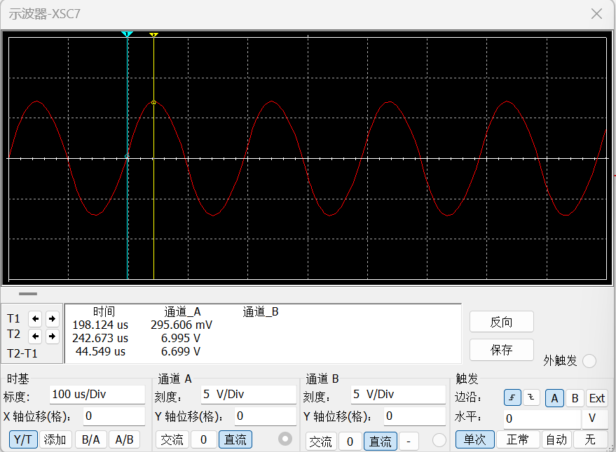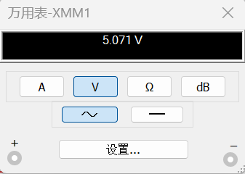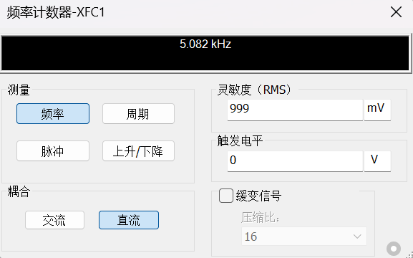
图 29 正弦驱动电路仿真结果
4.3.2 应变电桥电路仿真结果
由图可知仿真电压流经应变电桥电路输出的正弦信号约为22$mV_{pp}$，输出电压有效值为15.433mV，符合仿真设计的需求。
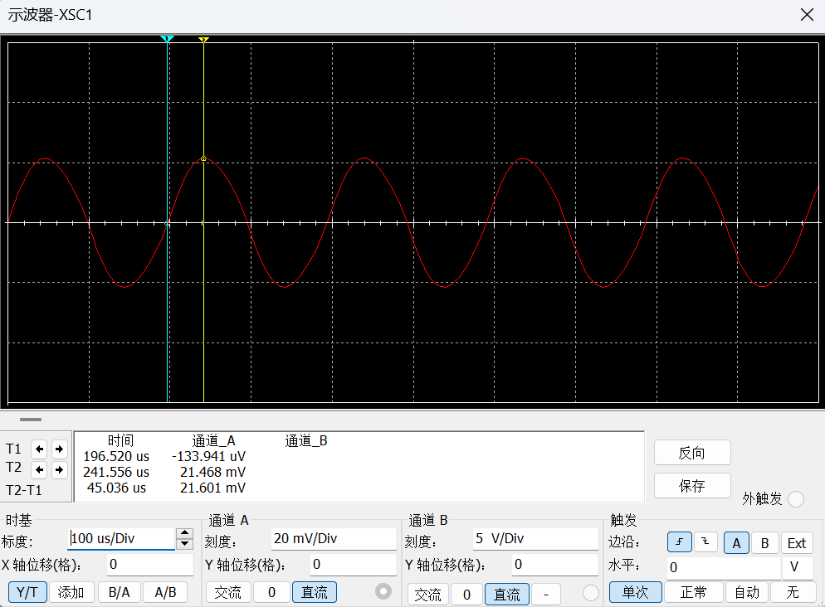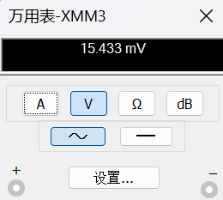
图 30 应变电桥电路仿真输出结果
4.3.3 信号放大电路仿真结果
由图可知经$K_{d}$=90的三运放高共模抑制比放大电路输出的正弦信号约为3.5$mV_{pp}$，差动输入与输出的信号相差约90倍，满足设计需求。
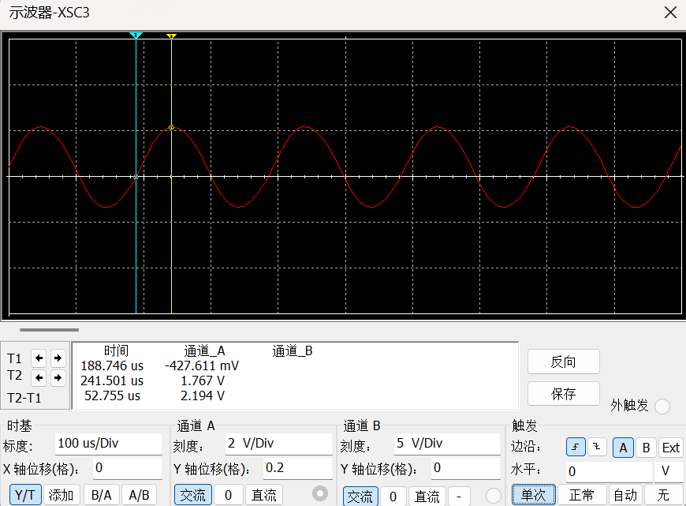
图 31 信号放大电路仿真输出结果
4.3.4 信号调制电路仿真结果
正弦信号输入到精密全波整流电路后的调制输出结果如图所示：
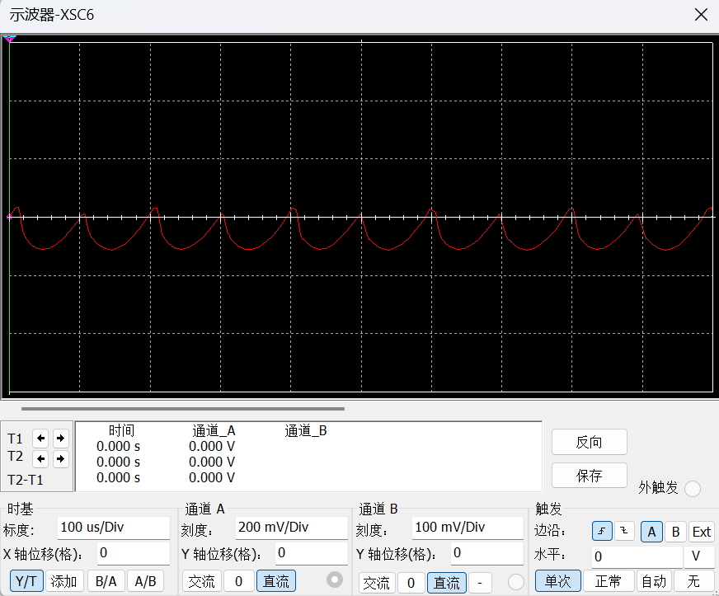
图 32 信号调制电路仿真输出结果
4.3.5 信号分离电路仿真结果
调制信号输入到低通滤波器后的输出结果如图所示：
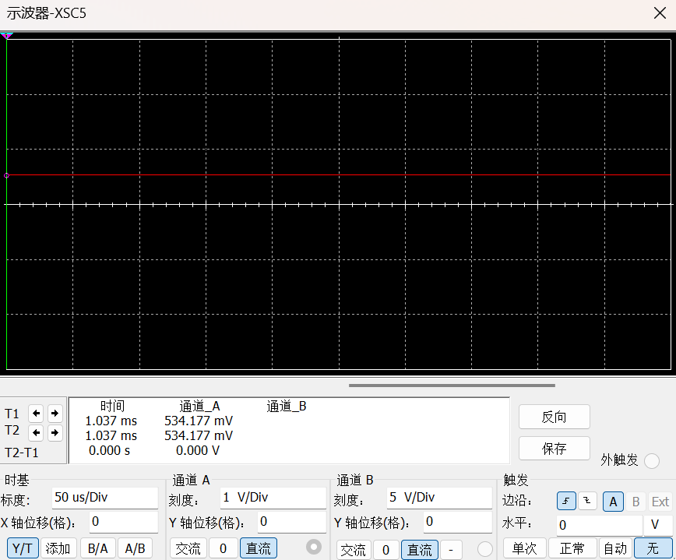
图 33 信号分离电路仿真输出结果
4.3.6 信号放大电路仿真结果
直流信号放大后的结果如图所示：
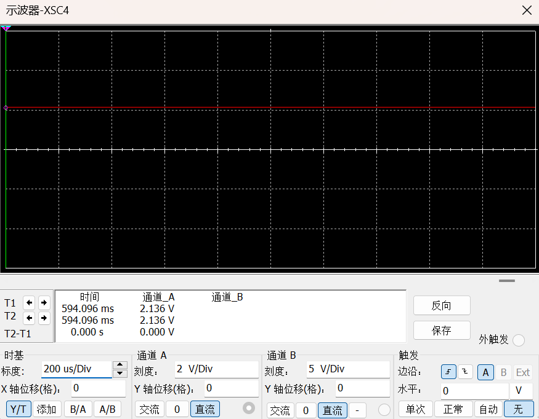
图 34 信号放大电路仿真输出结果

第五章 实物制作与调试

5.1 机械结构实物制作
本次机械部分实物通过3D打印进行制作。
5.1.1 弹性元件实物制作
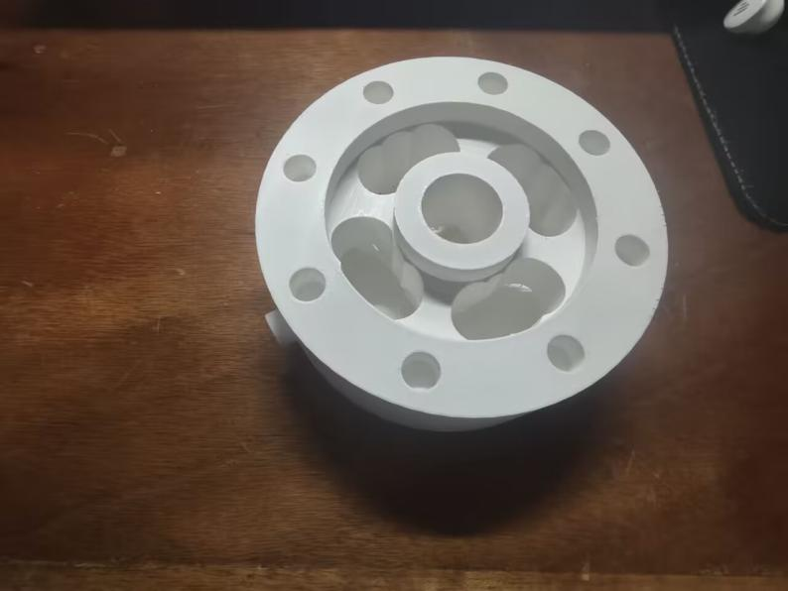
图 35 弹性元件实物图
5.1.2 装配体实物制作
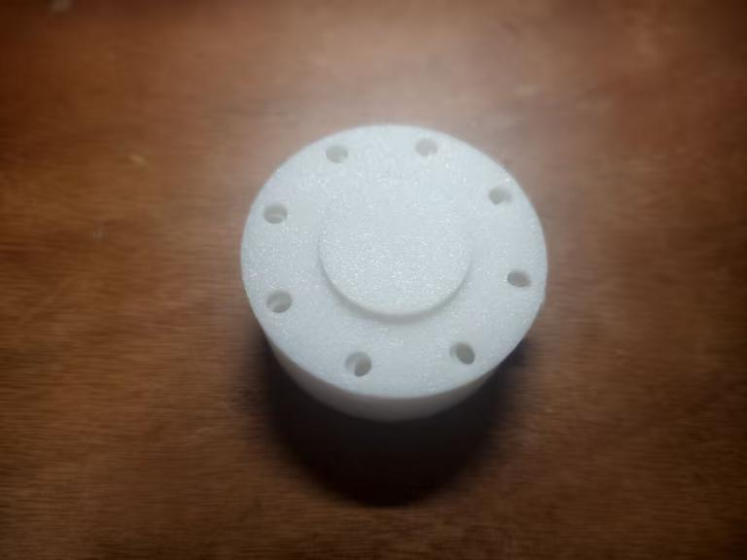
图 36 装配体实物图
5.1.3 零件图
从左到右分别是称重盖、顶盖、螺栓、弹性元件。
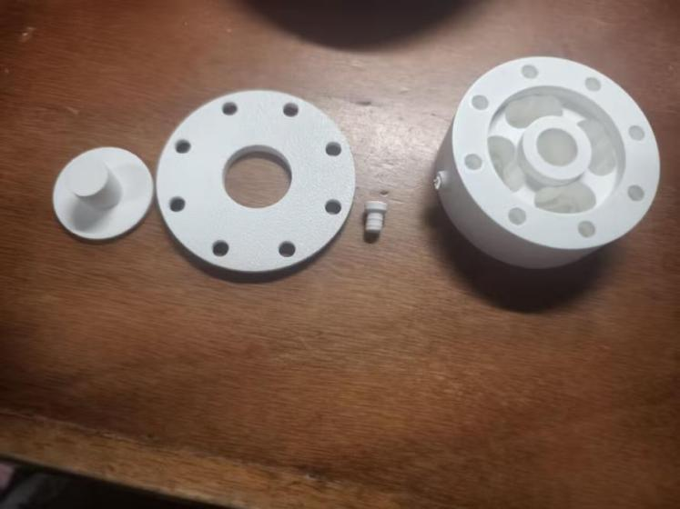
图 37 各零件实物图

5.2 电路部分实物
实物电路部分采用洞洞板进行制作，其中元器件如电阻和电容均采用0805封装的贴片形式进行焊接。运算放大器选用了LM324N和LM258两种型号，供电电压为±12V，以确保运放能够对信号进行稳定且准确的放大。供电电源采用市面上常见的5V锂电池，通过12V升压模块为运放提供工作电压，同时满足电路其他部分的供电需求。
5.2.1 正弦驱动电路
下图为采用LM324运放所连接的正弦驱动电路的实物图，供电电压为±12V：
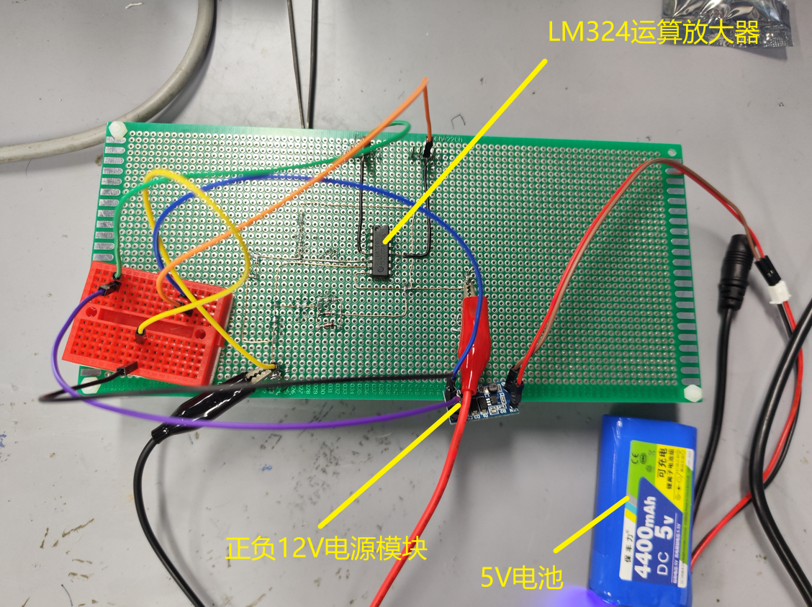
图 38 正弦驱动电路实物
5.2.2 应变电桥实物图
下图为应变电桥电路的实物图，其中电阻应变片部分采用500Ω的电位器去模拟实现，其中应变电桥的输出可以通过中间调零电阻实现对应变电桥输出的调零：
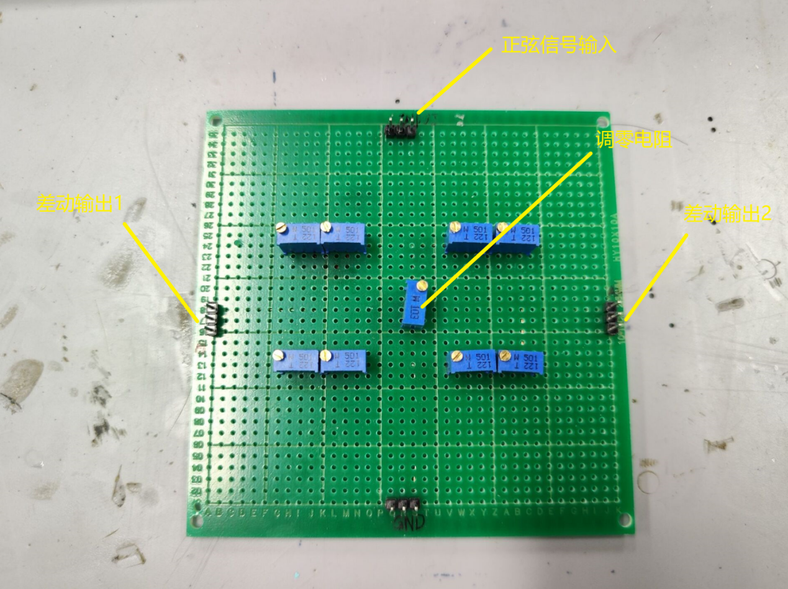
图 39 应变电桥电路实物
5.2.3 信号放大电路实物图
下图为信号放大电路的实物图，$N_{1}$和$N_{2}$要求接入应变电桥电路的输出端：
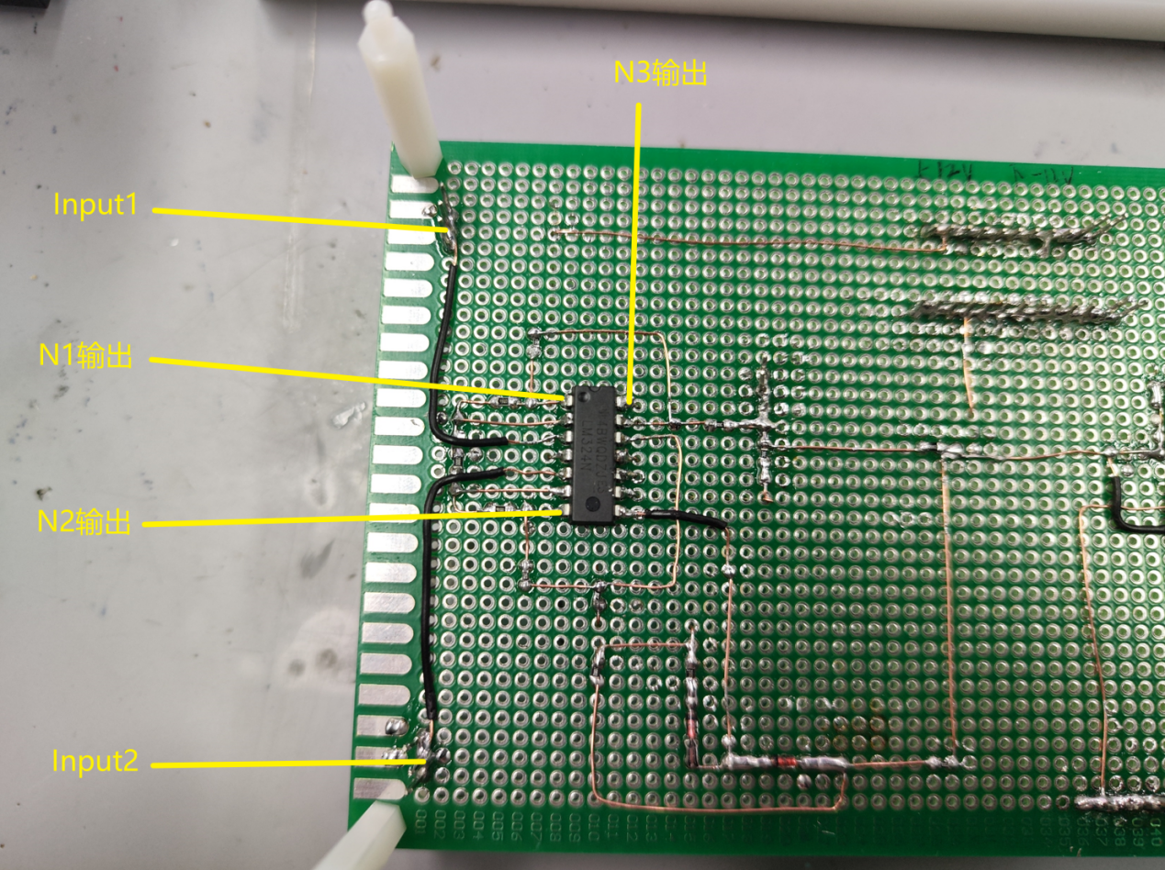
图 40 信号放大电路实物
5.2.4 信号调制电路实物图
下图为信号调制电路的实物图，采用LM258运放，“上一级输出”要求接入三运放高共模抑制比的输出端：
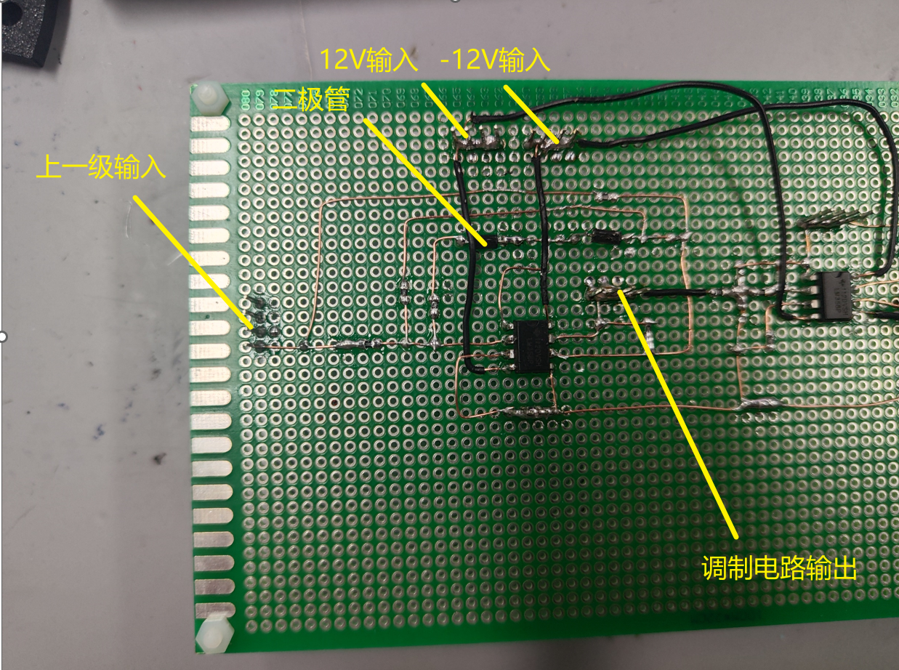
图 41 信号调制电路实物
5.2.5 信号分离电路实物图
下图为信号分离电路的实物图，采用LM258运放输入级接入信号调制电路的输出电路的输出端：
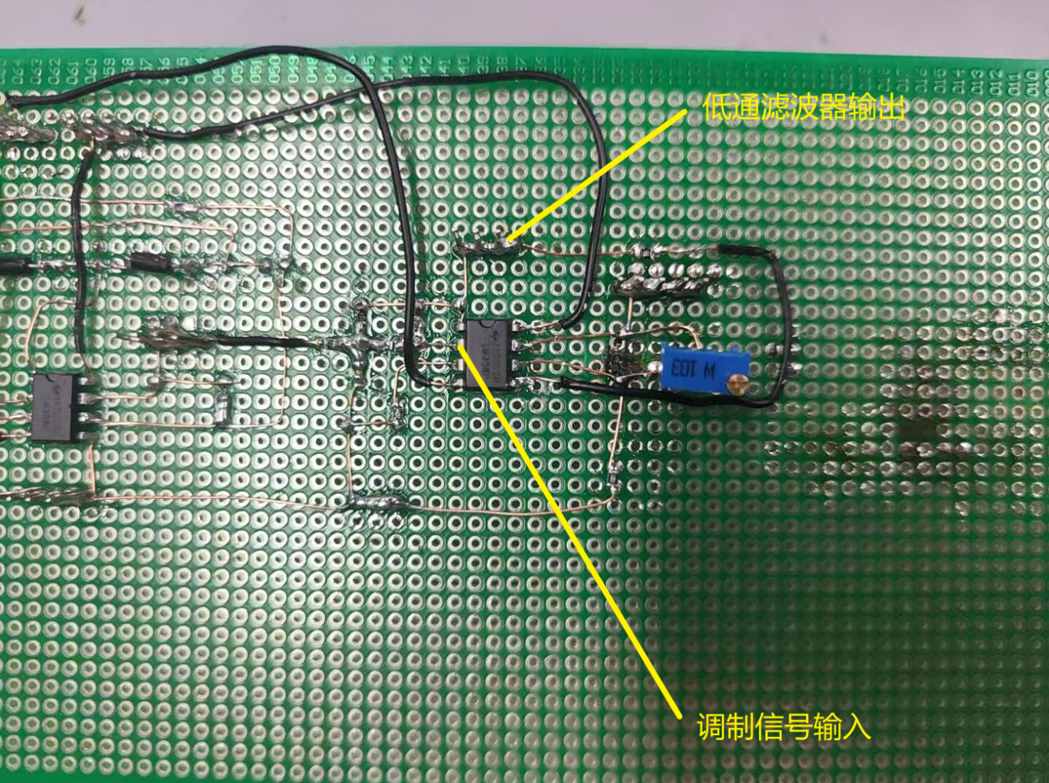
图 42 信号分离电路实物
5.2.6 直流放大实物图
下图为直流放大电路的实物图，其中仿真的30kΩ电阻部分使用10kΩ电位器进行代替：
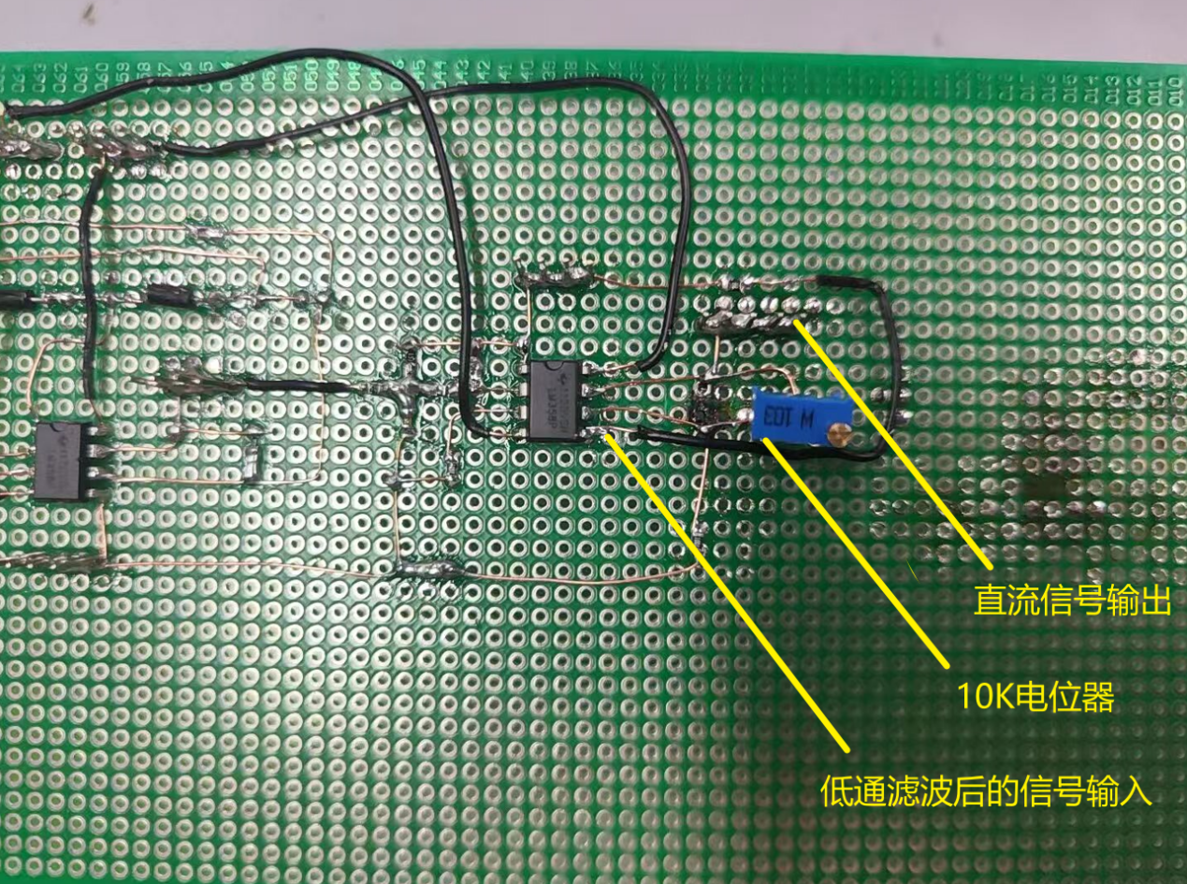
图 43 直流放大电路实物
5.2.7 STM32电压检测实物
下图为STM32最小系统ADC电压采集的实物部分，采用OLED显示屏实现电压值的显示：
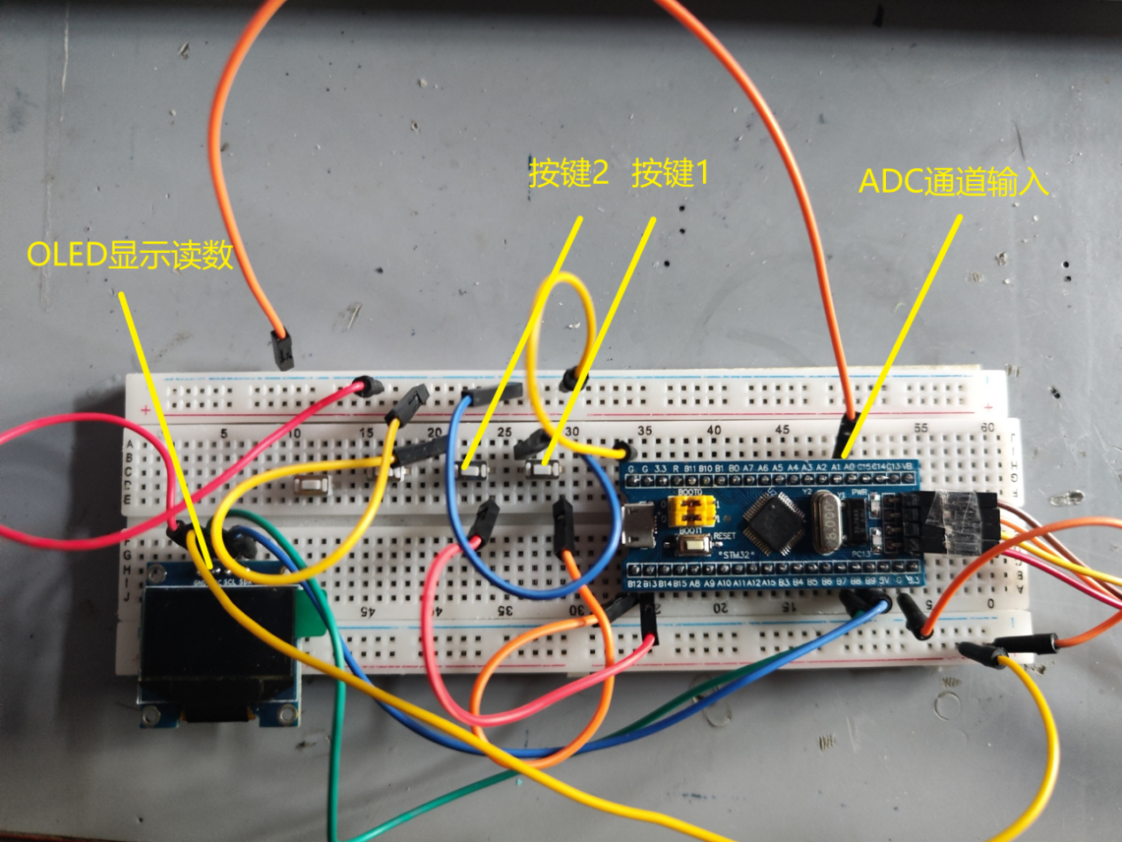
图 44 STM32ADC电压采集实物
5.2.8 整体实物图
下图为电路部分的整体实物：
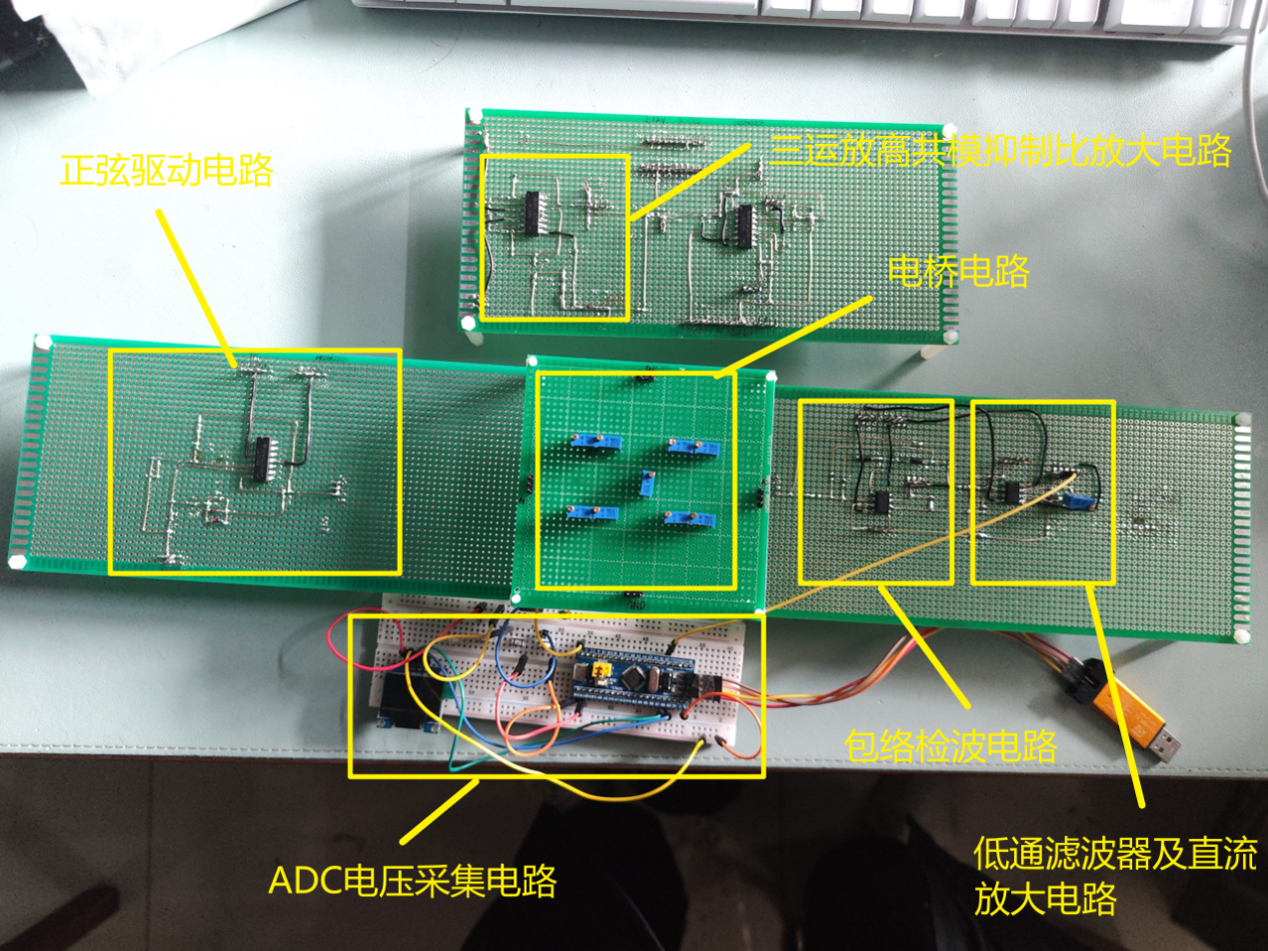
图 45 整体电路实物图

5.3 洞洞板电路实物效果展示
5.3.1 正弦驱动电路输出波形图
下图为正弦驱动电路部分的输出波形图，可以从信号发生器看到，其输出的有效值为7.54V，频率为5kHz：
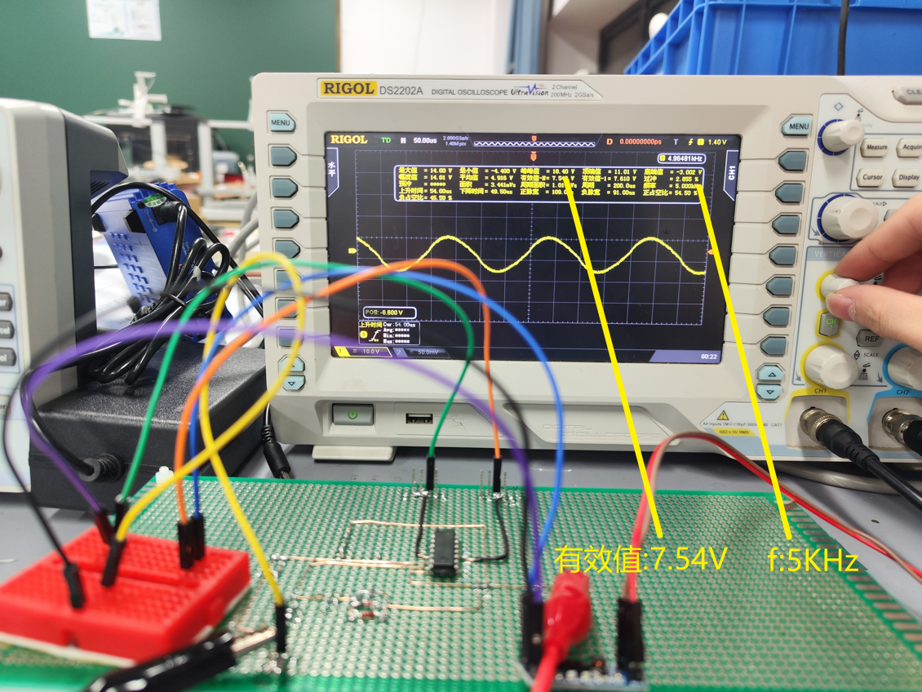
图 46 正弦驱动电路波形图
5.3.2 信号放大器输出波形图
下图为信号放大电路部分的输出波形图，其中通道1为经过应变电桥后的输出波形，通道2为经过三运放后的输出波形：
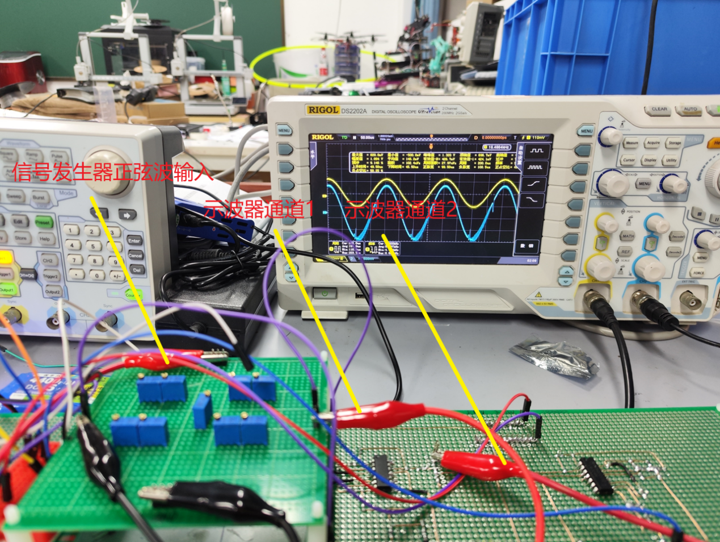
图 47 信号放大电路波形图
5.3.3 信号调制电路波形图
下图信号调制电路的输出波形图，输入部分为信号发生器产生的正弦信号，可以从示波器的波形看到，包络检波电路实现了对正弦信号的调制：
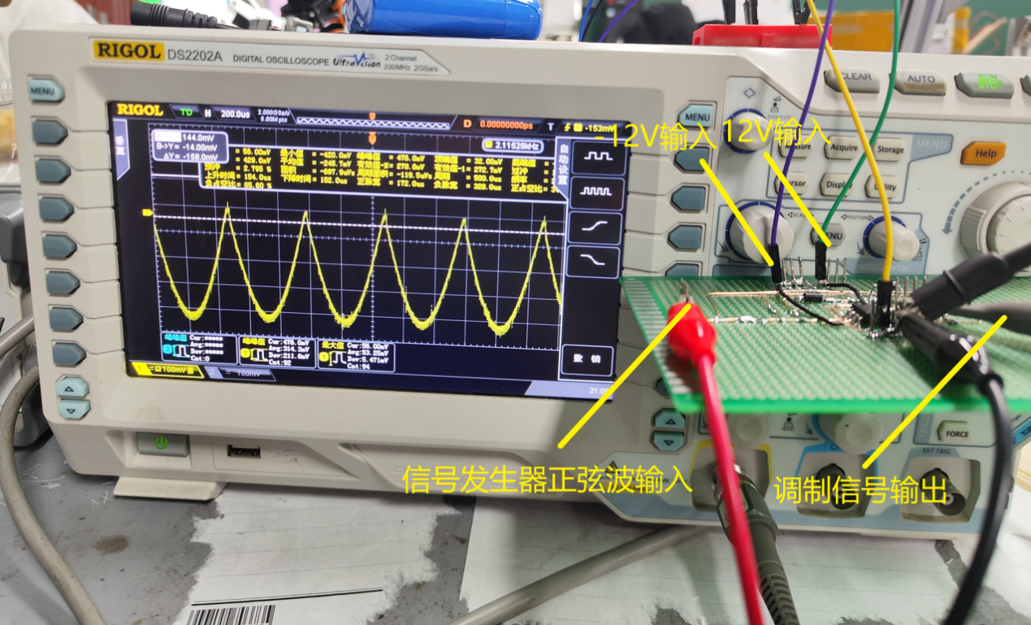
图 48 信号调制电路波形图
5.3.4 信号分离电路波形图
下图信号分离电路的输出波形图。
输入部分为信号发生器产生的正弦信号，其经过信号调制电路后输入到信号分离电路，产生如图所示的直流信号波形图，可以看出为直流信号：
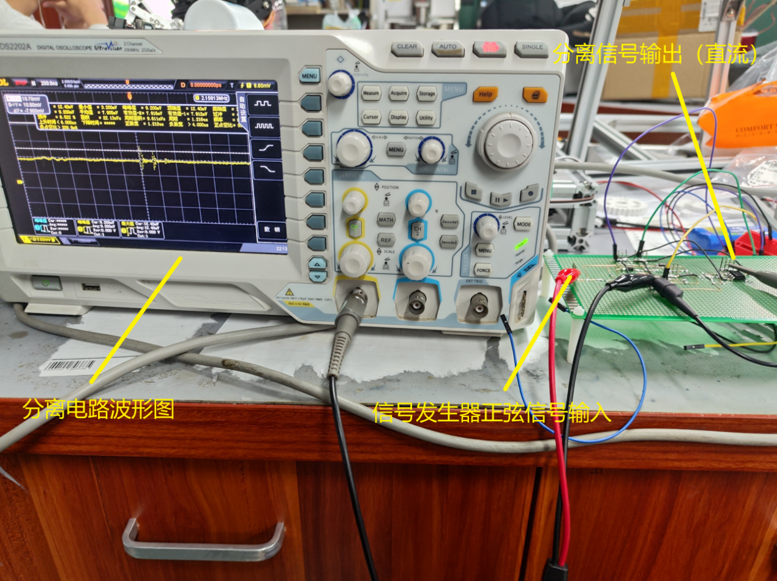
图 49 信号分离电路波形图
5.3.5 直流放大电路万用表测量
以下为使用万用表对直流放大电路进行测量的部分，图1为信号分离电路的直流信号输出，测得电压值为0.21V；图2为直流信号放大的输出，测的电压值为1.27V；图3为电位器电阻阻值，阻值为5.7kΩ。
根据同相放大电路的公式：$1+\frac{R_{2}}{R_{1}}$，其中R1为1kΩ，R2为5.7kΩ，得到增益Kd为6.7，基本满足需求。

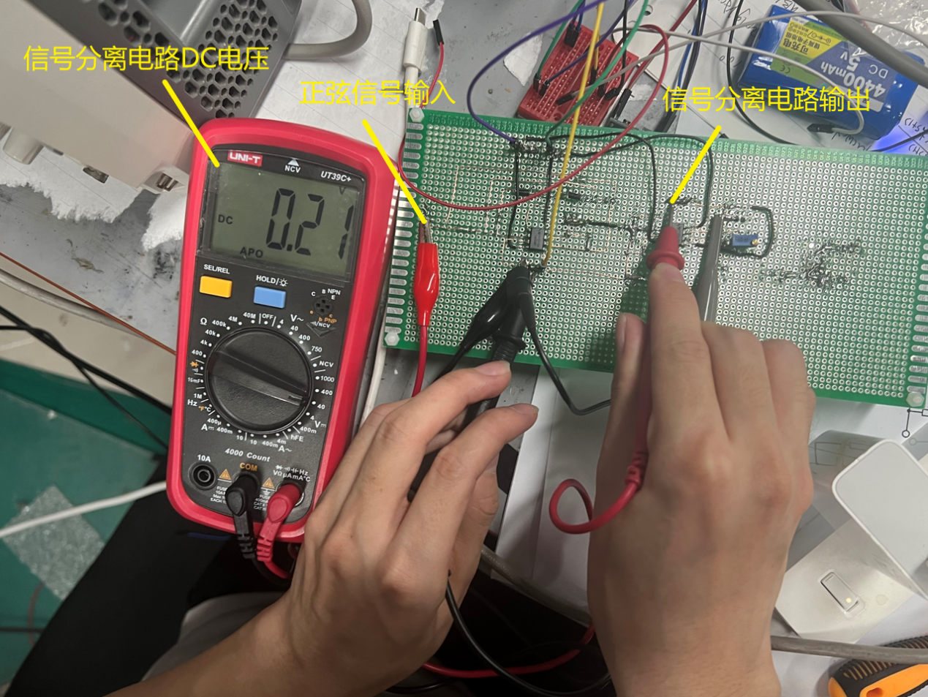
图 50 信号分离电路输出电压图
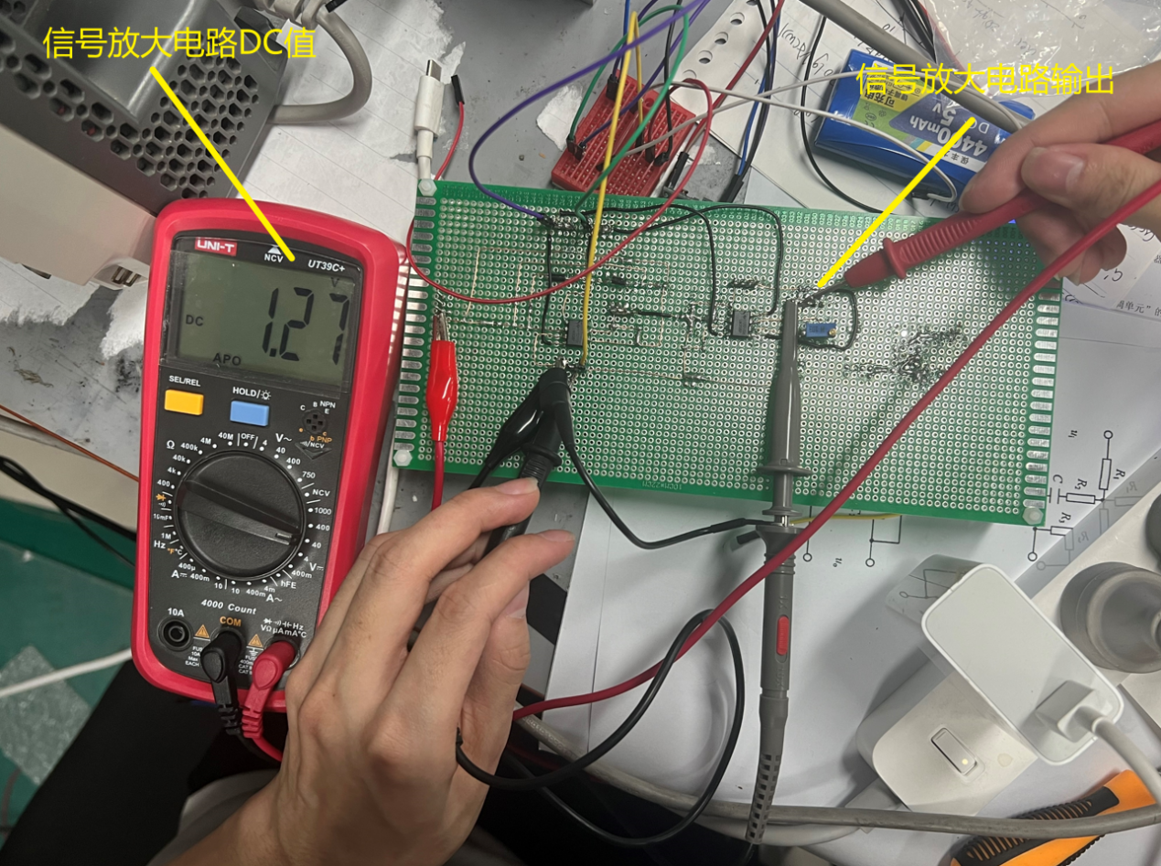
图 51 直流放大电路输出电压图

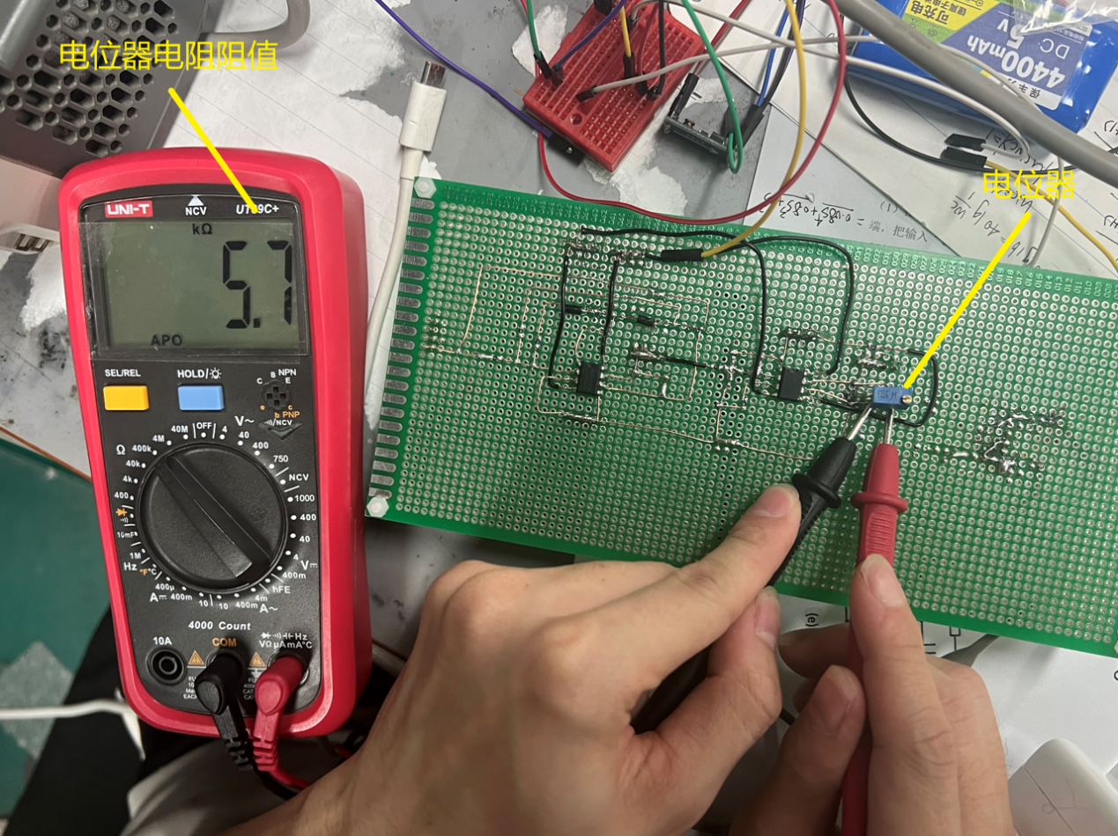
图 52 直流放大电路增益阻值
5.3.6 信号放大电路单片机实物测量
如图为单片机ADC测量和万用表电压测量图。
万用表测量值为155.8mV，单片机测量输出为157.91mV，可以看出对于毫伏级别的电压值，ADC采样输出和万用表采样结果非常接近，误差约为1.01%。
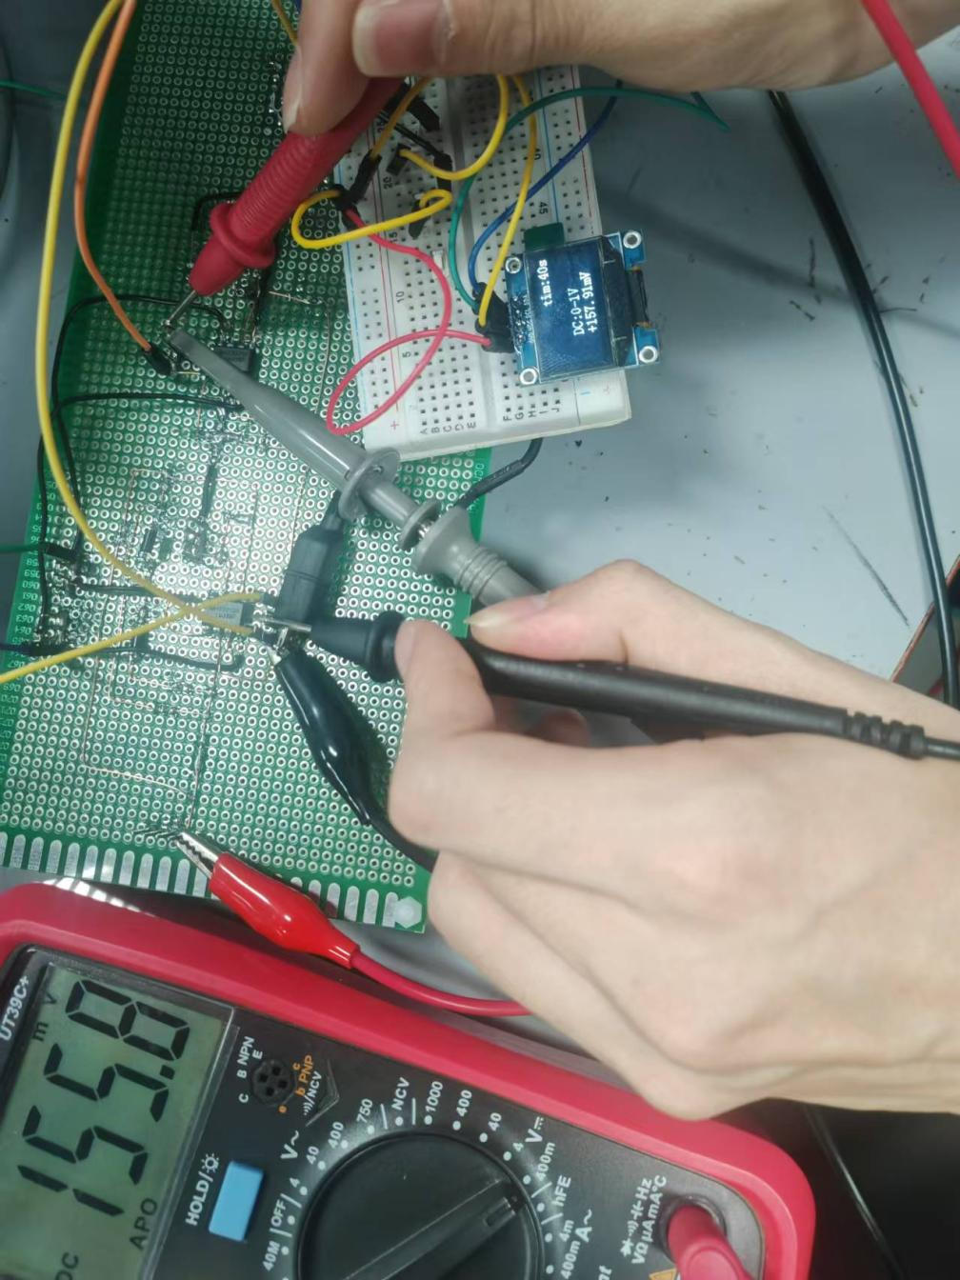
图 53 万用表和ADC电压采集输出对比

5.4 PCB电路实物设计
5.4.1 PCB原理图绘制
电路原理图如图所示。原理图的绘制方式与 Multisim 中的电路连线方式基本一致，同时根据实际需求进行了优化设计。同时，为增强操作便利性并适应测量需求，额外引入了电源开关和排针输出结构。
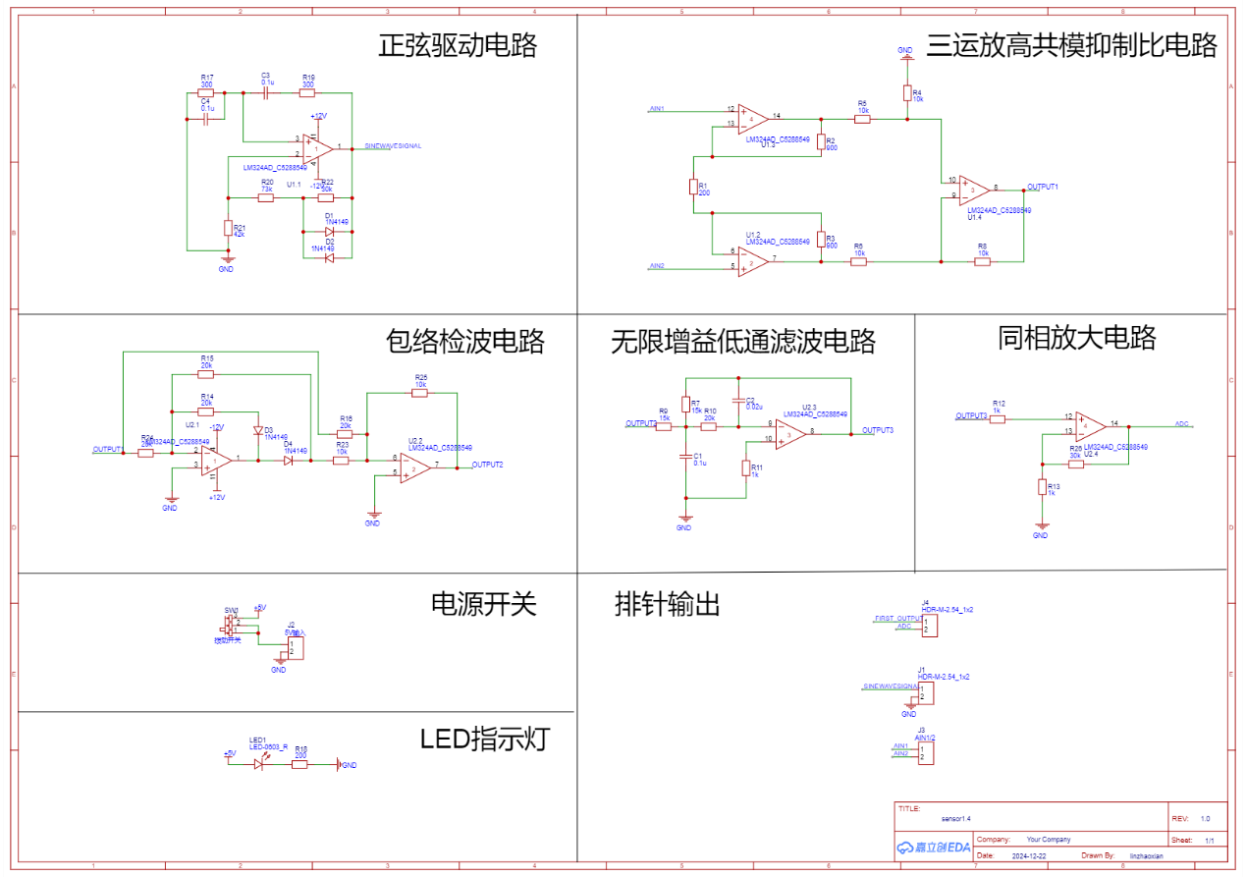
图 54 原理图
5.3.5 PCB设计
对于PCB设计，本次PCB板尺寸为 5.1cm × 2.37cm，大部分元器件采用贴片形式，以提高电路的集成度并节省空间。鉴于PCB体积较小且布线密集，同时测量电路的信号较微弱，容易受到外界干扰（如电源噪声等）的影响，设计中采用了四层板结构。具体布局为：最外层为信号层，内部两层作为电源层。其中内电层采用大面积铺铜的方式，以提供良好的电流分布和电磁屏蔽效果。
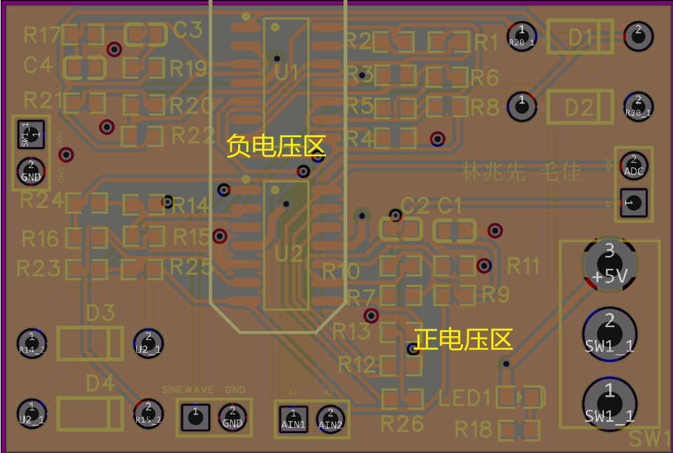
图 55 PCB内电层
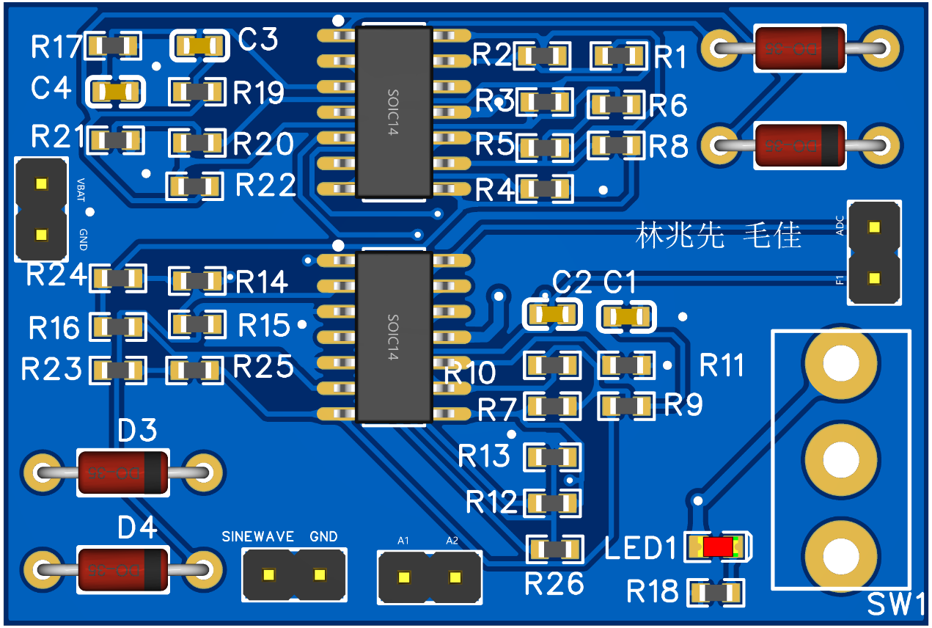
图 56 PCB3D图
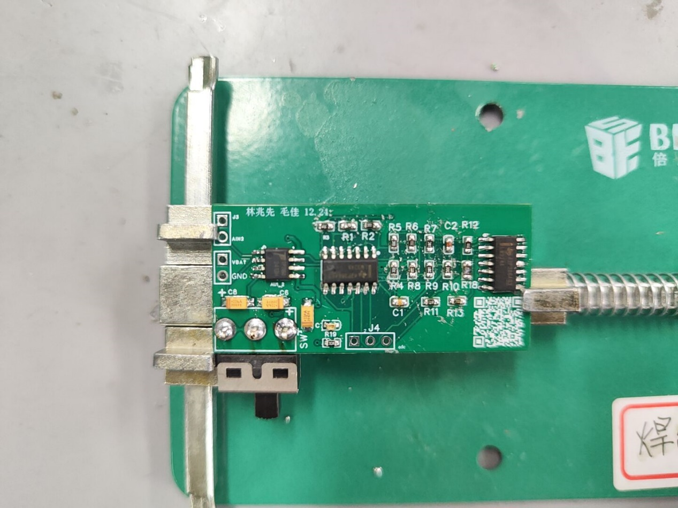
图 57 PCB实物（1.0版本，非图56）

第六章 误差分析及补偿

6.1 电桥输出电路误差
在未加入电阻$R_{27}$时，输出电压$U_{0}$可表达为：
$U_{0}=(\frac{R_{2}}{R_{1}{+R}_{2}}-\frac{R_{4}}{R_{3}+R_{4}})*U_{i}$ (6.1.1)
假设调零电阻串联在B、D两个节点之间，则当电位器在B和D节点之间串联后，会影响B、D之间的电压分布，从而实现调零的作用。
为了实现调零，需要调节$R_{27}$的滑动端位置，使得：
$\frac{R_{2}}{R_{1}+R_{2}}=\frac{R_{4}}{R_{3}+R_{4}}$ (6.1.2)
即加入电位器$R_{27}$后，电桥的输出电压公式为：
$U_{0}=\left(\frac{R_{2}}{R_{1}{+R}_{2}}-\frac{R_{4}}{R_{3}+R_{4}}\right)*U_{i}-I_{27}R_{27}$ (6.1.3)
使得电桥处于平衡状态，实现调零效果。
图42和图43为电桥调零前后的结构图：
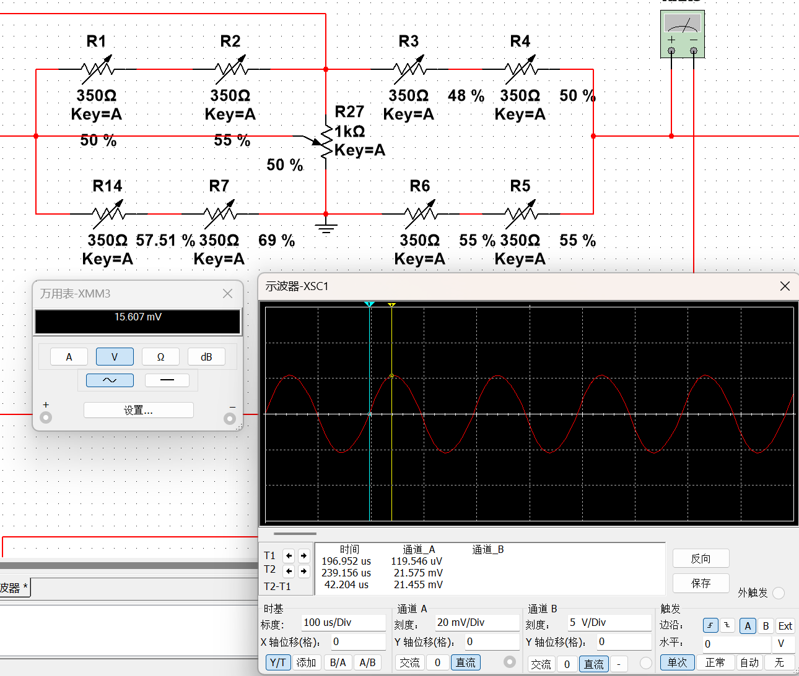
图 58 应变电桥调零前
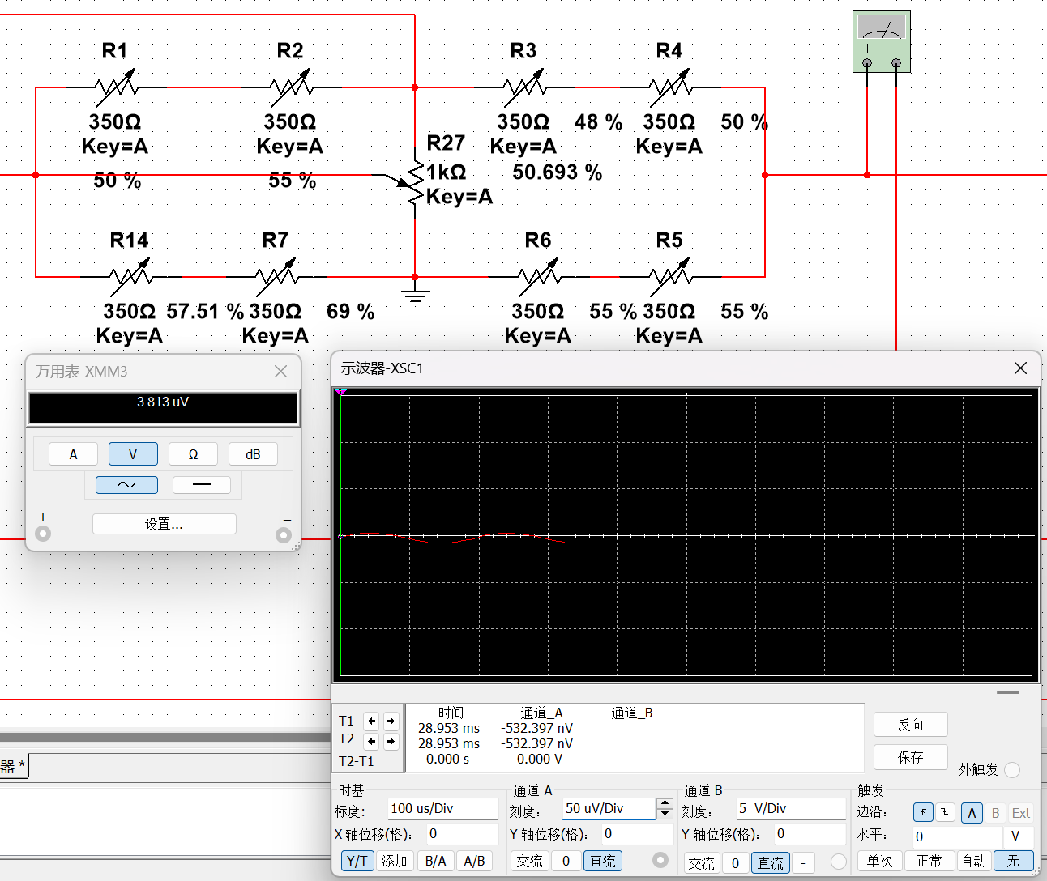
图 59 应变电桥调零后

6.2 元器件误差
根据仿真与实际电路运行效果的差别，在实际电路中使用的元器件（如运算放大器、电容、电阻等）通常伴随着一定的误差。这些误差来源于元器件本身的物理特性、制造工艺以及工作环境的变化，可能导致实际电路性能偏离预期设计，具体影响包括信号幅值的变化、零点漂移、以及电路稳定性下降等。
表 8 元器件误差分析表
元器件 | 误差类型
电容、电阻 | 标称值误差、温度系数、功耗误差、焊接或连接点接触不良
运算放大器 | 输入失调电压、偏置电流、增益误差、共模抑制比误差
二极管 | 正向压降误差、漏电流误差

6.3 AD转换误差
在模拟信号转化为数字信号的过程中，ADC不可避免地会引入各种误差。这些误差包括量化误差、非线性误差、失调误差和增益误差。量化误差是由于有限分辨率导致的信号离散化偏差；非线性误差则表现为实际转换曲线偏离理想线性关系；失调误差是指零输入时输出不为零的偏差；增益误差则表现为输入信号幅值变化与输出信号幅值不完全成比例。这些误差可能受到ADC分辨率、采样速度、时钟精度以及外部电路设计（如参考电压稳定性）的影响，从而对测量精度和系统性能产生负面作用。
比如在实际的测量中，我们采用的是12位分辨率的ADC，理论上其最小分辨率为输入信号范围的 1/12，即能够将输入信号分为4096个离散等级。在此情况下，量化误差的最大值为一个量化等级的半个幅值。然而，在非理想条件下，非线性误差、参考电压不稳定等因素可能进一步增加测量偏差，导致实际采样值偏离理论值。因此，为提高测量精度，需要在硬件设计中优化参考电压的稳定性，并在软件层面引入滤波和校准机制，减小AD转换误差对系统性能的影响。
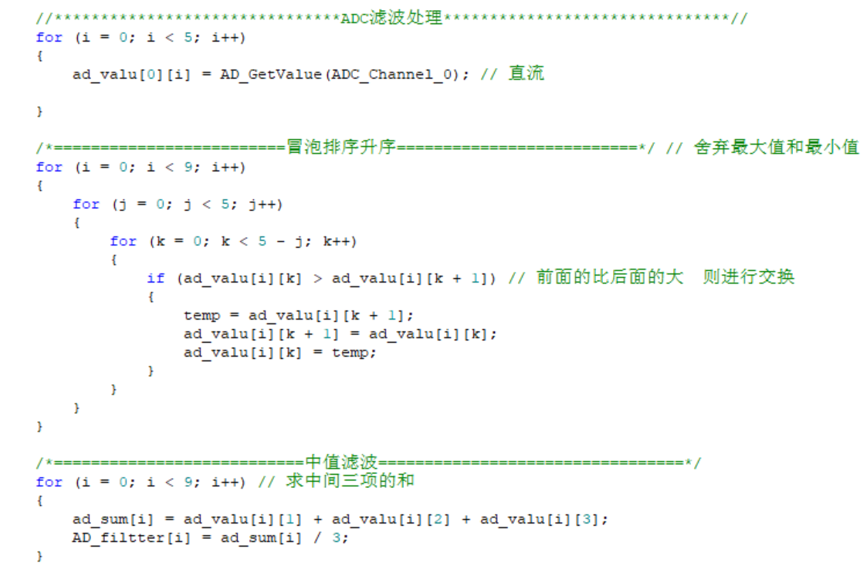
图 60 ADC滤波采样程序

6.4 温度误差
温度变化会影响材料的弹性模量和应变片的电阻特性。由于传感器内的应变片材料（如金属箔）和弹性体对温度变化敏感，因此温度波动可能导致测量信号的偏移。
对于电阻应变片，最常用、最有效的电阻应变片温度误差的补偿方法是桥路补偿法。图62所示为温度补偿片桥路补偿法。其中，工作应变片$R_{1}$安装在被测试件上，另选一个特性与$R_{1}$相同的应变片$R_{2}$，安装在材料与试件相同的补偿片上，补偿片置于与试件相同的环境中，但不承受应变。把$R_{1}$与$R_{B}$接入电桥相邻臂中，调整电桥参数使$R_{1}$=$R_{2}$=$R_{3}$=$R_{4}$，电桥处于平衡状态^{[11]}。
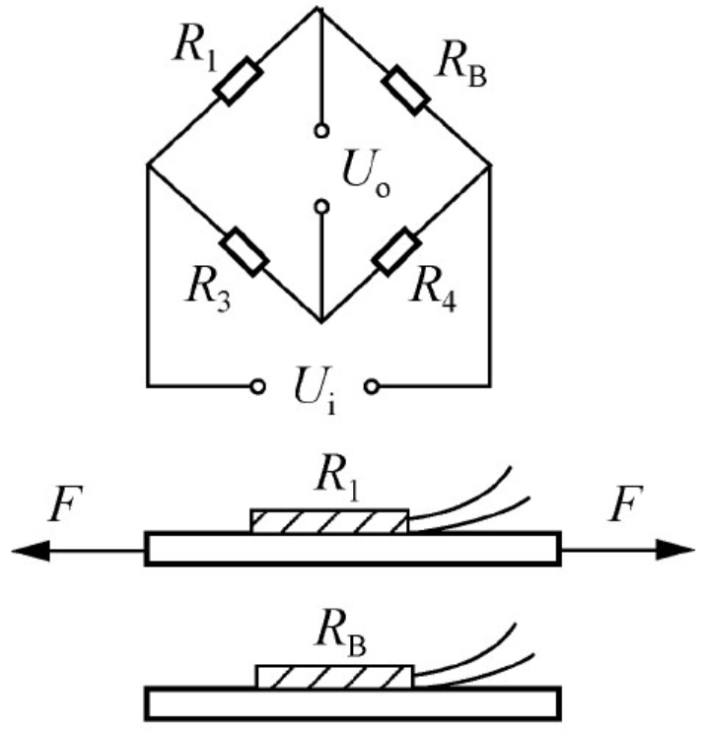
图 61 桥路补偿法示意图

6.5 应变片误差
误差来源：应变片在弹性体上的安装位置不准确或安装角度不合适，可能导致应变片感知的应变不准确，从而影响传感器的测量精度。
解决方案：
首先，在安装应变片时，使用高精度的定位工具确保应变片安装位置和角度的准确性。其次使用高质量的粘接材料，选择合适的粘接材料，如环氧树脂，以确保应变片与弹性体的粘结牢固，并避免粘接不均或错位。最后，多次校准：在安装过程中，可以进行多次试验校准，确保安装后的应变片能够最大限度地反映实际应变。

6.6 传感器老化引起的误差
随着传感器使用时间的增加以及所处环境的变化，其内部元器件和材料性能可能逐渐退化或失效，导致测量精度和稳定性下降。例如，应变片在长期受力后可能出现疲劳现象，导致电阻变化的不线性；传感器材料可能受到温度、湿度或腐蚀性气体的影响，发生物理或化学变化，从而降低传感器的性能。同时，机械部件可能因长期磨损或应力集中而出现结构不稳定的问题。这些老化因素会显著影响传感器的可靠性和寿命。
当长期使用时，传感器的疲劳性能^{[15]}将会增加，下面是疲劳测试实验数据：
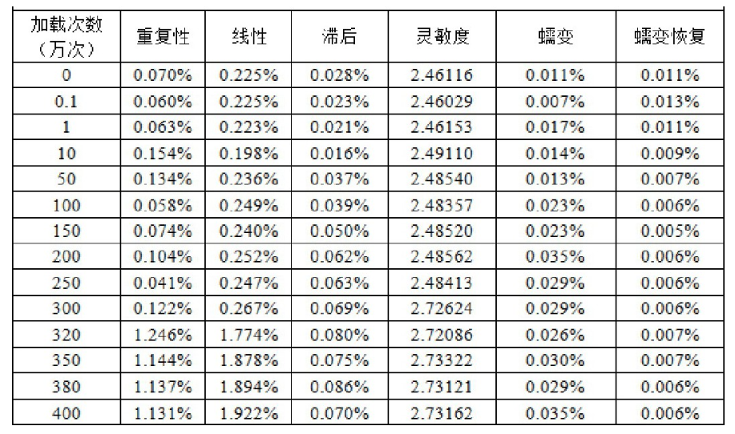
图 62 轮辐式传感器100%FS疲劳试验数据图
为解决这一问题，可以优化传感器的封装设计，使其具备防水、防尘、防震等特性，并选用高抗腐蚀性、抗疲劳性和抗老化性的材料，以减少环境因素对传感器的影响，从而提升其长期使用的性能和可靠性。

第七章 课程设计总结
7.1 团队分工与协作
本次课程设计由林兆先和毛佳组队合作完成，团队既有明确分工，又有任务协作。
（1）团队分工
林兆先负责电路的仿真设计、参数计算以及实物的焊接制作，大部分文档书写以及全部格式的整理；
毛佳负责机械部分的结构选型设计、结构参数计算、建模以及CAD的制作，文档书写；
（2）团队协作
在本次课程设计的过程中，团队从接收到设计需求的那一刻起，就积极展开了协作。在设计初期，我们通过知网等学术平台查询了大量关于轮辐式传感器设计方案的相关资料，并对不同类型的轮辐式传感器进行了详细比较与选型。在充分调研和讨论的基础上，团队成员开始分工合作，各施其责。
在电路设计方面，我们首先根据课本中关于轮辐式传感器的相关公式，对机械部分进行了理论计算，通过计算得出了传感器输入与输出的关键参数。这些数据为电路设计提供了可靠的基础，帮助我们确定了设计中所需的各项参数。理论计算的完成使后续的设计工作得以顺利推进，并在一定程度上赋予了设计更多的灵活性和创造空间。
通过前期扎实的理论工作和高效的团队分工协作，我们成功为后续的设计环节奠定了坚实的基础，使整个项目的推进更加高效有序。
7.2 设计总结
本次课程设计以开发基于电阻应变片的轮辐式传感器及其应用电路为核心，围绕传感器的结构设计、电路设计、参数优化和实物制作等环节展开了一系列工作。经过将近15天的任务规划和实践，我们团队在传感器的结构设计、信号处理电路的仿真与优化、机械结构的选型及加工等方面取得了重要的进展，并在实物制作与调试中实现了设计目标。
首先，在传感器机械结构设计中，通过对不同结构方案的研究与比较，我们最终选择了三连孔轮辐结构，兼顾性能与成本。这种结构在机械强度、应力分布以及加工可行性上表现良好，确保了传感器在压力测试中的稳定性和精确性。材料方面，弹性元件选用了LY12硬铝合金以满足强度和抗疲劳需求，而螺栓和轮盖则分别采用了Q235钢和铸铁，以降低成本并保证耐久性。
其次，在电路设计方面，我完成了从正弦信号驱动、应变电桥、信号放大到信号调制与分离的完整电路系统设计。通过三运放高共模抑制比放大电路和全波精密检波电路等模块的仿真和优化设计，成功解决了信号微弱、噪声干扰及非线性误差等问题。同时，我们还采用了中值滤波算法对采样数据进行处理，提高了信号的可靠性和测量精度。
在实物制作阶段，我们结合洞洞板焊接和PCB打板两种方法，分别制作了实验样机和优化版本的电路。实验结果表明，设计的传感器和电路系统能够准确测量外力，并通过信号处理电路输出0-2V范围内的直流信号，满足设计任务书中的技术指标要求。
但是本次课设仍有可惜之处，本次PCB制作是我第一次尝试使用四层板结构。在第一次下单时由于电路方案没有设计好和原理图部分的问题，导致正负电压转换的部分没能够成功设计出来，于是有了第二次PCB制作，但PCB电路实物在课设前一天答辩才出来，并且由于下错单，生产到的是第一次制作的PCB，和仿真电路有所差别，没能够对PCB电路和实物焊接进行电路验证，较为可惜。
但最后，此次课程设计还是让我深刻掌握了传感器和信号处理电路的设计方法与实践技能，提高了我的工程能力，在实物制作部分示波器波形没问题的那一刻感觉一切都是值得的！最后感谢课程设计韩雪老师的教导！感谢队友的努力！

参考文献
[1]李鑫.温度补偿型半导体应变计研制[D].电子科技大学,2020.DOI:10.27005/d.cnki.gdzku.2020.004316.
[2]尹福炎.薄膜应变片与传感器[J].传感器世界,1997,(06):30-36.DOI:10.16204/j.cnki.sw.1997.06.007.
[3]张弘昌,张方,蒋祺,等.轮辐式力传感器的设计与分析[J].国外电子测量技术,2019,38(10):93-96.DOI:10.19652/j.cnki.femt.1901575.
[4]尹福炎.应变计敏感栅材料及其特点[J].衡器,1998,(04):48-52+47.
[5]余春秀,王云凯,贺子娟,等.电子封装用环氧胶粘剂改性研究进展[J].材料导报,2023,37(15):241-250.
[6]薯仔的土小豆. 【电路设计】RC振荡器 - 文氏电桥振荡器[EB/OL]. (2020-05-19)[2025-01-04]. https://blog.csdn.net/weixin_43996900/article/details/106189102.
[7]陆十九学硬件. Multisim 仿真电路:(十三)仪表放大器仿真[EB/OL]. (2024-04-29)[2024-12 26]. https://blog.csdn.net/lh8610919963/article/details/138317400.
[8]尹阳. 用 multisim13 仿真实现一个“经典运放全波精密整流电路”[EB/OL]. (1512/14/16)[2024-12-26]. https://bbs.elecfans.com/jishu_533514_1_1.html.
[9]李醒飞. 测控电路[M]. 北京：机械工业出版社,2016.1.
[10]bqgup.无限增益多路负反馈型(MFB)二阶巴特沃斯低通滤波器Multisim仿真[EB/OL]. (2023-11-15)[2024-12-26]. https://bbs.eeworld.com.cn/thread-1169936-1-1.html.
[11]汪正全.六维力传感器静动态特性与温度补偿研究[D].合肥工业大学,2021.DOI:10.27101/d.cnki.ghfgu.2021.001151.
[12]马志新,低温漂铜锰电阻材料与精密型材关键技术及产业化.福建省,厦门火炬特种金属材料有限公司,2021-09-17.

附录一 材料清单
序号 | 名称 | 型号 | 数量 | 单价（元）
1 | 运算放大器 | LM324 | 16 | 10.59
2 | 运算放大器 | LM258 | 2 | 2.07
3 | 整流二极管 | 1N4007 | 10 | 0.83
4 | 整流二极管 | 1N4148 | 10 | 1.41
5 | 洞洞板 | 9*15 | 4 | 16
6 | 跳线 | 150mm | 100 | 2.68
7 | 电阻 | 200Ω | 100 | 2.94
8 | 电阻 | 9.1kΩ | 100 | 2.94
9 | 电阻 | 10kΩ | 100 | 2.94
10 | 电阻 | 20kΩ | 100 | 2.94
11 | 电阻 | 30kΩ | 100 | 2.94
12 | 电阻 | 43kΩ | 100 | 2.94
13 | 电阻 | 1kΩ | 100 | 2.94
14 | 电阻 | 300Ω | 100 | 2.94
15 | 电阻 | 75kΩ | 100 | 2.94
16 | 电容 | 0.1uF | 100 | 2.94
17 | 电容 | 0.02uF | 100 | 2.94
18 | 电位器 | 500Ω | 8 | 30.16
19 | 电位器 | 10kΩ | 2 | 7.54
20 | 电荷泵电压反转器芯片 | TP7660H | 2 | 3.86
21 | 拨动开关 | SS12D06 | 6 | 5.22
22 | 钽电容 | 22uF | 5 | 5.5
23 | 钽电容 | 100uF | 5 | 2.7
24 | 电阻应变片 | BFH350-3HA | 5 | 36
25 | 元器件收纳盒 | - | 1 | 20
26 | 5V锂电池 | 18650 | 1 | 28.50
27 | ±12V升压模块 | - | 2 | 21.34
28 | 3D打印耗材 | PLA | 1 | 60.03
29 | 单片机 | STM32F103C8T6 | 1 | 16.72
30 | OLED显示屏 | 0.96寸 | 1 | 9.90
合计 |  |  |  |  | 316.33

附录二

